Климовских Наталья Александровна, студент Удмуртского государственного университета

ИНТЕРАКТИВНЫЙ МЕТОД КАК ИНСТРУМЕНТ ФОРМИРОВАНИЯ КОНСТРУКТИВНЫХ УМЕНИЙ ШКОЛЬНИКОВ НА УРОКАХ ГЕОМЕТРИИ
Курсовая работа

Содержание
ВВЕДЕНИЕ…………………………………………………………………………..2
Глава 1. Теоретические основы формирования конструктивных умений учащихся с использованием форм интерактивного метода…………………….8
1.1. Психолого-педагогические основы формирования конструктивных умений у обучающихся………………………………………………………………………8
1.2. Виды интерактивного метода, применяющиеся на уроках геометрии………………………………………………………………………….18
Глава 2. Методические особенности использования интерактивного метода в процессе обучения решению задач по геометрии………………………………34
2.1. Формирование конструктивных умений и навыков на уроках геометрии с использованием форм интерактивного метода………………………………….34
2.2. Педагогический эксперимент и его описание……………………………57
ЗАКЛЮЧЕНИЕ…………………………………………………………………...72
Список литературы……………………………………………………………….74
ПРИЛОЖЕНИЯ……………………………………………………………………78

ВВЕДЕНИЕ

Целью математического образования в старших классах средней школы является воспитание математической культуры учащихся. Под математической культурой подразумевается не только передача учащимся определенного объема математических знаний и формирование конкретных умений и навыков, но и развитие мышления учащихся, обучение их методам и приемам математической деятельности, воспитание интереса к изучению математики.
Высокий уровень математической подготовки учащихся возможно достичь при решении математических задач. В частности, особую роль выполняют задачи, которые обеспечивают осознанное усвоение содержания конструктивного компонента умственной деятельности в области геометрии.
Отличительной особенностью компонентов умственной деятельности является возможность выбора методов и способов решения конструктивных задач.
Вопросам обучения решению геометрических задач на построение посвящены работы многих математиков и методистов, например:
И.И. Александров, Ж. Адамар, В.А. Далингер, Н.А. Извольский, Н.Н. Никитин, Д.И. Перепелкин, Г.И. Саранцев, А.Д. Семушин, А.И. Фетисов,
А. Фуше, Н.Ф. Четверухин, С.И. Шохор-Троцкий и др.
Кроме того, многие ученые-математики подчеркивали важность развития пространственного мышления. Так, к примеру, Н.Ф. Четверухин утверждал: «Хорошее пространственное воображение нужно конструктору, …, геологу, …, архитектору, …, хирургу, …, скульптору, художнику и т.д.»
Конструктивные геометрические задачи играют важную роль в развитии школьников: их логического мышления, пространственного воображения и практического понимания.
Проблемы обучения геометрическим построениям и постановки соответствующих задач рассматривались еще в диссертационных исследованиях 50 - 60 гг. XX столетия. Например, такими работами служат: работы А.А. Мазаника, Г.Г. Масловой, Г.Н. Сенникова, И.Ф. Тесленко.
На сегодняшний день, задачей школьного курса геометрии является сделать курс интересным, современным (с использованием технологий), направленным на интеллектуальное развитие личности. В связи с чем стоит вопрос о необходимости использования на уроках планиметрии и стереометрии уже не традиционных средств и методов обучения, а, наоборот, использование современных форм, методов и технологий обучения. В отличие от планиметрии, стереометрия изучает свойства фигур в пространстве. В связи с этим, можно выделить следующие цели обучения: развитие пространственного воображения, логического мышления, без которых развитие творческих способностей и формирование личности невозможно.
Таким образом, выявленная значимость конструктивных геометрических задач в развитии школьников и отсутствие (нехватка) применения современных методов и технологий обучения решению таких задач, определяет актуальность проблемы данного диссертационного исследования.
Объектом исследования является процесс обучения геометрии с использованием форм интерактивного метода в старших классах средней школы.
Предметом исследования является процесс формирования конструктивных умений и навыков учащихся.
Цель исследования состоит в совершенствовании и детальной разработке методики обучения школьников решению конструктивных задач геометрии с использованием форм интерактивного метода.
Для достижения поставленной цели определены следующие основные задачи исследования:
1) Выявить и обосновать психолого-педагогические основы формирования конструктивных умений учащихся.
2) Раскрыть содержание понятий «конструктивные умения» и «конструктивная деятельность», «конструирование».
3) Определить виды интерактивного метода, применяющиеся на уроках геометрии в процессе формирования конструктивных умений учащихся.
4) Разработать методику обучения учащихся старших классов средней школы решению конструктивных задач с использованием формы интерактивного метода и экспериментально проверить эффективность разработанной методики.
Гипотеза исследования: использование геометрических задач по стереометрии с применением интерактивных форм и графических технологий будет способствовать более успешному формированию конструктивных умений учащихся старших классов.
В нашей работе использованы следующие методы исследования:
1) теоретический анализ психолого-педагогической и научно-методической литературы по теме диссертационного исследования;
2) анализ программ по математике, учебников и учебных пособий по геометрии для старших классов средней школы;
3) использование форм интерактивного метода и геометрической среды (GeoGebra) для анализа педагогических ситуаций, изучение и обобщение опыта преподавания геометрии в старших классах средней школы;
4) педагогический эксперимент и статистическая обработка его результатов.
Научная новизна работы состоит в разработке методической системы, которая обеспечит формирование конструктивных умений учащихся с использованием различных форм интерактивного метода, представляющих собой сочетание, например, двух его форм: фронтальная работа и использование ИГС (интерактивная геометрическая среда - GeoGebra), в создании системы конструктивных задач из курса стереометрии, применяющих ортогональное проецирование и разработанных в программе GeoGebra.
Теоретическая значимость исследования заключается в том, что в работе показаны возможности развития геометрического мышления учащихся посредством решения конструктивных задач, кроме того рассмотрено использование различных форм интерактивного метода и интерактивной геометрической среды при решении задач геометрии в старших классах средней школы.
Практическая значимость диссертационного исследования состоит в том, что разработана методика формирования конструктивных умений на уроках геометрии с использованием форм интерактивного метода и интерактивной геометрической среды; рассмотрена система задач, обеспечивающая развитие пространственного мышления.
Разработанные материалы нашей работы могут быть использованы при составлении учебно-методических пособий по геометрии для старших классов средней школы, также в практической деятельности учителей математики, что будет способствовать повышению качества знаний и расширит горизонты школьной геометрии.
Достоверность и обоснованность полученных результатов исследования обеспечивается научной обоснованностью исходных теоретических положений, логичностью исследования, проведением педагогического эксперимента и равноценностью применяемых методов целям и задачам нашего исследования.
Структура диссертационного исследования состоит из введения, двух глав, заключения, списка использованной литературы, приложений.
Во введении обоснованы актуальность исследования, даны его основные характеристики.
Глава I посвящена психолого-педагогическим основам формирования конструктивных умений учащихся. Даются определения понятий «конструктивные умения», «конструирование». Рассматриваются виды интерактивного метода, которые можно эффективно применять на уроках геометрии.
В главе II рассматривается методика обучения учащихся старших классов средней школы решению конструктивных задач с использованием форм интерактивного метода и интерактивной геометрической среды. Предлагаются примеры решения задач с использованием форм интерактивного метода и интерактивной геометрической среды методом проекций. Приводятся результаты педагогического эксперимента.
В заключении работы приведены основные выводы и результаты проведённого исследования.
Список литературы содержит 43 наименования.

Глава 1. Теоретические основы формирования конструктивных умений учащихся решению задач геометрии с использованием форм интерактивного метода

1.1. Психолого-педагогические основы формирования конструктивных умений у обучающихся

Современные дети живут в эпоху активной информатизации, компьютеризации и роботостроения. Сегодня государство испытывает высокую потребность в высококвалифицированных кадрах, обладающих высокими интеллектуальными возможностями, поэтому начинать готовить будущих специалистов нужно не в вузах, а в раннем детстве, когда у детей выражен интерес к техническому творчеству.
Психологи и педагоги подчёркивают, что конструирование благоприятно влияет на всестороннее формирование личности ребёнка.
Проблеме развития конструктивной деятельности детей посвятили свои работы многие педагоги и психологи, например: Л.А. Венгер, В.С. Мухина, Н.Н. Поддъяков, Г.А. Урунтаева, В.Г. Нечаева, З.В. Лиштван, А.Н. Давидчук, Л.А. Парамонова, Л.В. Куцакова, Г.А. Урадовских и другие.
Конструирование является одним из составляющих при развитии умственной активности, способности мыслить, совершать логические операции и аргументировать решения.
Благодаря конструированию у детей формируется способность к активному мышлению, осознанной постановки задачи и нахождения путей её решения. При этом ребёнок производит умственные операции, проверяя их на практике. Кроме того, у него развивается творческое воображение, что существенно для любой деятельности.
Современные психологические исследования В.В. Давыдова,
А.В. Запорожца, Н.Н. Поддьякова раскрывают потенциальные возможности умственного развития детей. ([5], с. 444).
Одним из условий формирования конструктивных способностей является развитие у детей конструктивных умений и навыков. В учебнике «Общая психология» (Максименко С.Д., Клименко В.В. и др.) «конструктивные умения» характеризуются как умения, «связанные с представлениями о продуктах труда, с конструированием их по рисункам, моделями, описаниями и с проявлением этих представлений в словах, моделях, проектах, рабочих движениях». ([20], с. 327-353).
Проблема формирования конструктивных умений связана с изучением понятий «конструирование», «конструктивные умения», «конструктивная деятельность». Анализ психолого-педагогической и учебно-методической литературы показывает, что данные понятия возникают в разнообразных контекстах и понимаются по-разному исследователями.
Так, например, конструирование– процесс создания модели, машины, сооружения, технологии с выполнением проектов и расчетов. Однако, конструирование в учебном процессе – средство углубления и расширения полученных теоретических знаний и развития творческих способностей, изобретательных интересов и склонностей учащихся.
Различают конструирование:
- умственное (система мыслительных операций);
- графическое (выполнение эскизов, рисунков, чертежей, позволяющих конкретизировать и детализировать проект);
- предметно-манипулятивное (моделирование).
Б.Г. Мещеряков конструирование определяет к продуктивным видам деятельности, так как оно направлено на получение определенного продукта. ([17], с. 101).
Говоря о формировании конструктивных умений, необходимо дать понятие об умении.
Умение – подготовленность к практическим и теоретическим действиям, выполняемым быстро, точно, сознательно, на основе усвоенных знаний и жизненного опыта. ([3], с. 366). Умение формируется путем упражнений и создает возможность выполнения действия как в привычных, так и в изменившихся условиях.
Конструктивные умения – практическая деятельность, направленная на получение определенного, заранее задуманного продукта, соответствующего его функциональному назначению. Конструктивные умения – это такие умения, которые включают в себя следующее: умение возводить отдельные постройки (например, машины, дома, заборы, животные) из большого количества разнообразных деталей конструктора по схемам и по собственному замыслу, исходя из темы занятия, а также умение анализировать готовую постройку, называя детали и их свойства. ([3], с. 15-19).
Выделяют типы конструктивных умений в зависимости от поставленных целей и задач, такие как:
- умение выполнять конструктивную деятельность по образцу;
- умение выполнять конструктивную деятельность по данным условия;
- умение выполнять конструктивную деятельность по замыслу.
При изучении предметной области «математики» могут быть реализованы все типы конструктивных умений. Так, например, учитель может дать обучающимся задание построить треугольник по трём сторонам. При этом выполняя данную задачу, ученики будут выполнять конструктивную деятельность по данным условия, в результате они получат искомый объект - треугольник.
При анализе других типов задач данной предметной области, разрешающихся конструктивным путём, можно заметить, что результатом их решения могут быть не только конечные объекты. В частности, решая задачи на доказательство результатом деятельности обучающихся будет построение полной процедуры доказательства.
На основе вышесказанного конструктивные умения обучающихся можно классифицировать в зависимости от конечного результата:
1) умение осуществлять конструктивную деятельность, результатом которой является система элементов;
2) умение осуществлять конструктивную деятельность, результатом которой является конечный объект;
3) умение осуществлять конструктивную деятельность, результатом которой является какая-либо процедура.([8], с. 255).
Таким образом, проанализировав психолого-педагогическую литературу, можно сделать вывод, что существует закономерность понятий, «конструктивные умения», «конструирование», «конструктивная деятельность».
Если рассмотреть конструктивное умение как деятельность, тогда понятие «конструировать» определяется как «создавать конструкцию чего-нибудь, строить, а также вообще создавать что-нибудь». ([1], с. 944).
Вопросами вывода определений конструктивной деятельности и конструктивных умений также занимались Л.Л. Тухолко, И.А. Аввакумова и Е.С. Казакова. Например, Л.Л. Тухолко определяет конструирование, как процесс выбора, комбинирования и соединения объектов, результатом которого является конструкция – некая совокупность объектов, представляющая собой единый объект. ([12], с. 39-44).
В нашей работе, конструктивная деятельность - «деятельность по созданию объекта методом конструирования».
При этом, Л.Л. Тухолко выделяет отличие конструктивной и творческой конструктивной деятельности, определяя и второе понятие как «конструктивная деятельность по созданию нового по замыслу объекта». Под конструктивными умениями Л.Л. Тухолко понимает способность целенаправленно выполнять каждое из конструктивных действий. ([25], с. 237). Если процесс конструирования осуществляется в качестве отдельного действия, то выбор или соединение объектов являются операциями. Способность целенаправленно выполнять действие конструирования, можно назвать умением конструировать.
И.А. Аввакумова и Е.С. Казакова при определении понятия «конструктивных умений» опирались на определение понятия «конструктивной деятельности», сформулированного как «практической деятельности субъекта, направленной на получение определенного, заранее задуманного реального продукта, соответствующего его функциональному назначению» и понятия «конструирования – приведение в определенное взаимоположение различных частей, элементов, предметов». ([1], с. 117-120).
На основе вышерассмотренных понятий и определений, можно сделать вывод, что конструктивная деятельность – это деятельность субъекта, направленная на получение определенного, заранее задуманного реального продукта методом конструирования, соответствующего его функциональному назначению. Также, основываясь на вышесказанном, можно сформулировать определение понятия «конструктивные умения». Конструктивные умения – способность целенаправленно выполнять каждое из конструктивных действий основанное на знании, опытности, навыке.
Задачи, которые могут быть решены с помощью конструктивной деятельности, будем называть конструктивными задачами. Под конструктивными задачами чаще понимаются задачи на построение геометрических фигур.
Для уточнения понятия «задачи на построение» рассмотрим подходы нескольких авторов к его определению.
А.Д. Блинков и Ю.А. Блинков под «задачей на построение» понимают задачу, в которой требуется построить геометрический объект, используя только циркуль и линейку. Также под «задачей на построение» понимают некоторое математическое предложение, которое указывает по каким данным и какими инструментами, какой геометрический образ необходимо найти так, чтобы этот образ удовлетворял всем условиям. Задачей на построение называется изложение некоторого требования построить геометрическую фигуру, которая находится в указанных отношениях к фигурам, отношения между которыми также указаны.([6], с. 152).
Под геометрической задачей на построение в нашей работе понимается математическая задача, которая решается «конструктивно», при этом постановка задачи и возможность ее решения непосредственно зависит от набора инструментов, который может быть использован для выполнения построений. Задачей на построение называется задача, в которой требуется построить геометрический объект, пользуясь только двумя инструментами: циркулем и линейкой.
Наиболее полным определением является определение Аргунова Б.И. и Балка М.Б. Так понятие «задача на построение – это конструктивная задача, в которой требуется построить наперед указанными инструментами, определенную фигуру, если указана некоторая другая фигура и даны соотношения между элементами искомой фигуры и элементами данной фигуры. Рассмотрим подробно возможность формирования конструктивных умений в процессе работы с задачей на построение. ([25], с. 237).
В нашей работе выделяются следующие этапы решения задач на построение:
1. Анализ. На данном этапе предполагается, что задача решена и фигура построена. После чего делается схематический рисунок. Полученное изображение анализируется с целью выявления алгоритма построения.
2. Построение. На этапе построения пошагово реализуется алгоритм решения задачи, найденный на первом этапе. При этом каждый шаг последовательно фиксируется.
3. Доказательство. При доказательстве устанавливается соответствие результатов построения условию задачи, при помощи аксиом и теорем.
4. Исследование.На этапе исследования необходимо установить область возможных решений задачи. Определить при каких соотношениях исходных данных задача имеет решение и сколько всего решений имеет задача.
Также конструктивные задачи можно классифицировать в зависимости от методов их решения:
- метод геометрических мест;
- метод геометрических преобразований:
  - метод центральной симметрии;
  - метод осевой симметрии;
  - метод параллельного переноса;
  - метод поворота;
  - метод подобия;
3) метод алгебраического анализа.
Формирование конструктивных умений обучающихся происходит в процессе целенаправленной конструктивной деятельности. Представим модель структуры конструктивной деятельности, предложенной
Тухолко Л.Л. (Рисунок 1). ([25], с. 237).

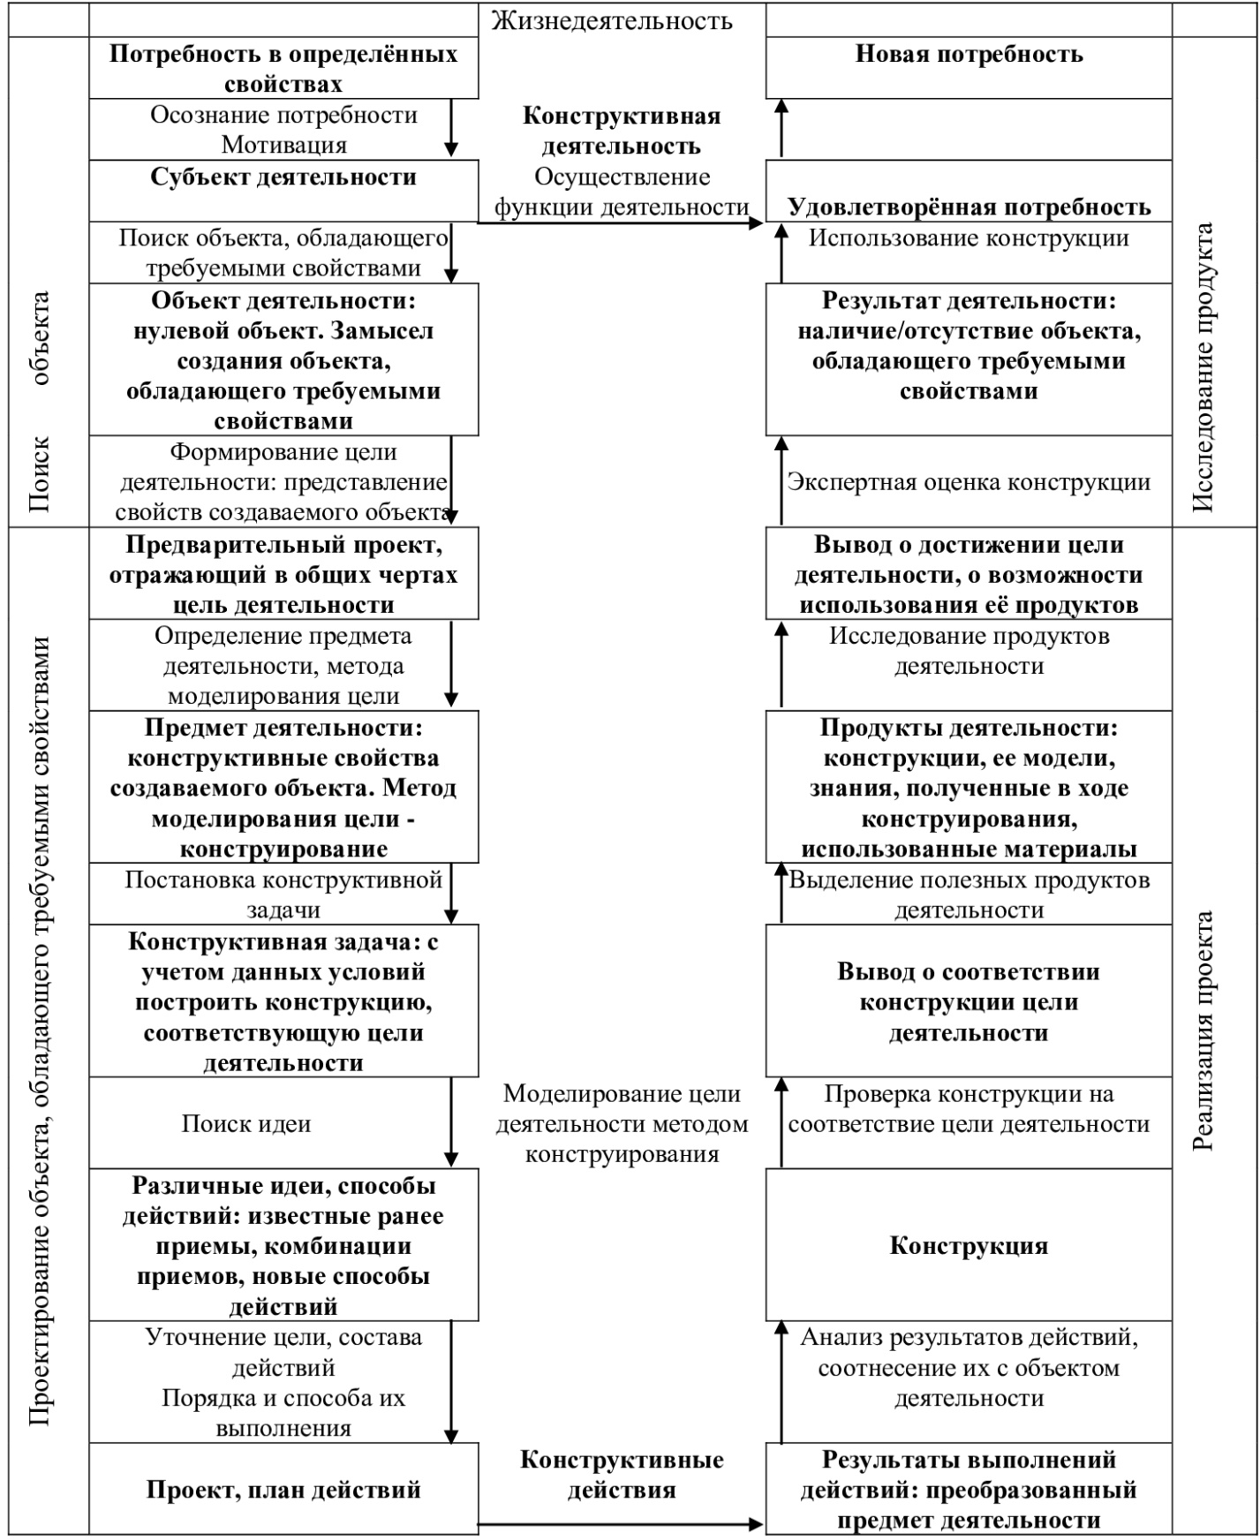

Рисунок 1 - Модель структуры конструктивной деятельности, предложенной
Тухолко Л.Л.

Заметим, что элементы структуры конструктивной деятельности можно поставить в соответствие этапам решения задач на построения, по содержанию деятельности, а также определить соответствующие конструктивные умения в зависимости от результата.
Таким образом, задачи на построение являются неким «резервом» для формирования конструктивных умений обучающихся.
Геометрия как учебный предмет, за счёт своего содержания, даёт большие возможности для формирования конструктивных умений. Однако перед учителем стоит задача в выборе методов и средств, для включения обучающихся в конструктивную деятельность, направленную на формирование соответствующих умений.
Анализ литературы позволил выделить следующие средства для формирования конструктивных умений обучающихся в процессе обучения геометрии:
1) доказательство теорем;
2) работа с текстом;
3) построение геометрических фигур;
4) построение графиков, диаграмм;
5) построение алгоритмов решения задач. ([25], с. 237).
Предметное содержание конструктивной деятельности определяется типом конструируемых объектов. В частности, при обучении геометрии можно выделить следующие компоненты этой деятельности:
1. пространственный (конструирование пространственных образов геометрических фигур);
2. графический (конструирование графических моделей геометрических фигур);
3. абстрактный (конструирование геометрических фигур);
4. логический (конструирование предложений, отражающих геометрические суждения);
5. символьный (конструирование символических моделей геометрических предложений);
6. деятельностный (конструирование способов решения геометрических задач).
Как показывает ряд исследований Н.Н. Поддьякова, Л.П. Лурия,
Л.А. Парамоновой, А.Н. Давидчук деятельность, связанная с конструированием, отвечая потребностям и интересам школьников, обладает довольно широкими возможностями в направлении умственного развития детей.([18], с. 427). В процессе целенаправленного обучения у детей формируются обобщённые способы анализа, сравнения и соотнесения; развивается умение планировать свою деятельность, умение самостоятельно находить способы решения конструкторских задач.
В исследовании Л.А. Парамоновой большое значение при этом имеет формирование у детей обобщённых способов действий, умения использовать эти способы в новых условиях. На необходимости специального обучения детей - применять знания в разных ситуациях - указывают многие исследования Н.А. Менчинской, З.И. Калмыковой, Е.Н. Кабановой-Меллер, Н.И. Непомнящей и др. ([10], с. 98-103).
Как утверждает Н.И. Непомнящая, в процессе обучения необходимо создавать определённые условия, которые будут способствовать формированию у школьников обобщённых механизмов применения знаний. При этом основным условием должны выступать систематические задачи проблемного характера, задачи, требующие от детей соотнесения известных им способов действий с новыми условиями; использование этих способов при решении других конструктивных задач.([15], с. 53).

1.2. Виды интерактивного метода, применяющиеся на уроках геометрии
По мере исследования условий эффективности методов обучения, была установлена ее зависимость от целесообразности способов деятельности учителя, цели обучения и характеру учебной и познавательной деятельности учащихся. Возросло внимание к развитию познавательной самостоятельности школьников как цели обучения.
В соответствии с этим под понятием «метод обучения» стали понимать – способ взаимосвязанной деятельности преподавателя и обучаемых, направленный на решение задач образования и обеспечивающий управление познавательной деятельностью ученика.
То есть, в понятии «метод» стали выделять две стороны:
1.Внешнюю – наблюдаемую последовательность действий учителя и целесообразных действий ученика. Например, учитель рассказывает и объясняет, а ученик внимательно слушает и записывает.
2.Внутреннюю – степень познавательной активности ученика, его способ усвоения, который может не совпадать с методом учителя. Например, учитель объясняет, чтобы стимулировать у ученика собственную мыслительную деятельность, понимание того, о чем рассказывает учитель, а ученик, в свою очередь, старается запомнить текст рассказа дословно, без логического осмысления. Вследствие чего в понятии метода обучения необходимо выделить такое его свойство, как управление познавательной деятельностью учащихся, обеспечивающее адекватность взаимодействия учителя и учащихся.([9], с. 259).
Переход системы образования к развивающей парадигме определил в качестве ведущих целей: развитие у учащихся общих познавательных способностей, умения самостоятельно решать учебные проблемы, осуществлять продуктивную деятельность. А так как творчество – это эвристическая деятельность, несовместимая с жестким управлением, то методы преподавания и методы учения могут быть эффективными только тогда, когда они реализуются в неразрывном единстве, в совместной работе учителя и ученика.([12], с. 96). Например, проблемная ситуация может создаваться по инициативе как учителя, так и ученика. При выдвижении гипотез в поиске решения проблемы учитель наравне с учащимися, высказывая свою догадку, может вступить в дискуссию по поводу ее справедливости и так далее. Поэтому в развивающем обучении метод обучения можно определитькак способ организации продуктивной деятельности по решению учебных проблем в совместном сотрудничестве учителя и учащихся.
В гуманистической парадигме, ядром которой является личностно – ориентированное обучение, ведущей целью образования становится воспитание школьника как личности с развитыми субъективными качествами. Значит, что методы обучения должны предоставлять учащимся возможность быть в образовательном процессе реальными субъектами своей учебной деятельности, то есть включаться в разрешение проблем, которые представляют для него личностный смысл, формулировать собственные цели познавательной деятельности, выражать собственное отношение к изучаемому материалу, отбирать для себя такие методы учения, которые соответствуют его индивидуальным особенностям и поэтому для него являются наиболее продуктивными, отбирать содержание, отвечающее познавательным запросам, в условиях предоставляемых выборов принимать ответственное решение, давать собственную оценку своим достижениям и своим личностным качествам.([4], с. 541).
Таким образом, в гуманистической парадигме в методах обучения ведущее место начинают занимать методы учения, причем не только методы работы с информацией, её усвоения, поиска, применения и преобразования, но, и, методы проектирования своей познавательной деятельности, методы рефлексии, методы творческой деятельности. Однако, чтобы все это действительно происходило, учителю необходимо создать такие условия, чтобы учащиеся эмоционально переживали изучаемое содержание и процесс познавательной деятельности, как личностно-значимое. В современной практике такие методы получили название интерактивных, а методы преподавания уступили место методам создания соответствующих условий, методам поддержки, сопровождения учащихся в их самореализации и саморазвитии.
В диссертационном исследовании подразумевается под интерактивным обучением —разновидность активного обучения, которая переросла в отдельный метод, в котором взаимодействие происходит не только между учителем и учениками, но и между группами или отдельными обучающимися.
Интерактивные формы помогают педагогу увлечь учеников уроком, замотивировать их на активное участие, достижение результатов и коллективную работу.
Так как интерактивный метод основан на непосредственном контакте обучающихся между собой и преподавателем, то с его помощью целесообразно проводить практические занятия. Занятия могут проходить в форме дискуссий, деловых и ролевых игр, игр по кейс-методу, мозгового штурма, психологических и иных тренингов, игрового судебного процесса в сочетании с внеаудиторной работой с целью формирования и развития профессиональных навыков обучающихся. ([2], с. 239).
Цель интерактивного обучения – повышение эффективности образовательного процесса, достижение всеми обучающимися высоких результатов обучения.
Интерактивные формы проведения занятий предполагают обучение в сотрудничестве. Все участники образовательного процесса (учитель и ученики) взаимодействуют друг с другом, обмениваются информацией, совместно решают проблемы, моделируют ситуации.
Суть использования интерактивных форм проведения занятий состоит в погружении обучающихся в реальную атмосферу делового сотрудничества по разрешению проблем. Учебный процесс организован таким образом, что практически все участники оказываются вовлеченными в процесс познания, они имеют возможность рефлексировать по поводу того, что они знают и думают. Совместная деятельность означает, что каждый вносит свой особый индивидуальный вклад, в ходе работы идет обмен знаниями, идеями, способами деятельности. Организуются индивидуальная, парная и групповая работа, используется проектная работа, ролевые игры, осуществляется работа с документами и различными источниками информации.
Интерактивные методы основаны на принципах взаимодействия, активности обучаемых, опоре на групповой опыт, обязательной обратной связи. Создается среда образовательного общения, которая характеризуется открытостью, взаимодействием участников, равенством их аргументов, накоплением совместного знания, возможность взаимной оценки и контроля. Учитель вместе с новыми знаниями ведет участников обучения к самостоятельному поиску. Активность учителя уступает место активности учеников, его задачей становится создание условий для их инициативы. Учитель отказывается от роли своеобразного фильтра, пропускающего через себя учебную информацию, и выполняет функцию помощника в работе, одного из источников информации.
Интерактивные формы обучения применяются при проведении занятий на всех уровнях подготовки обучающихсяи учитель может использовать предложенные в настоящем пособии методики, а также разработать новые в зависимости от особенностей учебной дисциплины, или целей, задач учебных занятий. ([16], с. 53).
Основные преимущества интерактивных форм обучения:
- активизация активно-познавательной и мыслительной деятельности школьников;
- вовлечение школьников в процесс обучения, освоения нового материала не в качествепассивных слушателей, а в качестве активных участников;
- развитие навыков анализа и критического мышления;
- усиление мотивации к изучению учебной дисциплины;
- создание благоприятной атмосферы на занятии;
- развитие коммуникативных компетенций у школьников;
- сокращение доли традиционной аудиторной работы и увеличение объема самостоятельной работы школьников;
- развитие навыков владения современными техническими средствами и технологиямиобработки информации;
- формирование и развитие умения самостоятельно находить информацию и определять уровень ее достоверности;
- гибкость и доступность процесса обучения – ученики могут подключаться к учебным ресурсам и программам с любого компьютера, находящегося в сети;
- использование таких форм, как электронные тесты (текущие, промежуточные) позволяет обеспечить более четкое администрирование учебного процесса, повысить объективность оценки знаний школьников;
- интерактивные технологии дают возможность постоянных, а не эпизодических (по расписанию) контактов школьников с учителем.
В качестве принципов интерактивного обучениявыступают:
- активности и взаимосвязи, благодаря которым и педагог, и ученики вовлечены в процесс и ищут решения;
- равенство в общении, которое помогает открыто обсуждать возможные исходы;
- эксперименты, творческий подход.
Основа интерактивного обучения — это наглядность, так как 80% информации воспринимается ребёнком именно с помощью зрения.
Средства обучения — это объекты, которые учитель использует для учебного процесса и презентации материалов.
Средствами интерактивного обучения принято выделять:
- интерактивные доски;
- интерактивные приставки, проекторы, дисплеи;
- робототехнику и конструкторы LEGO;
- интерактивный стол;
- беспроводной планшет;
- документ-камеру — прибор, под который кладётся учебник и его изображение проецируется на компьютер и интерактивную доску;
- интерактивную песочницу, в которой, кроме песка, есть проектор и программное обеспечение, создающее дополнительную реальность;
- мобильный планетарий — купол с проектором внутри;
- компьютеры и оргтехнику.
Отдельно стоит отметить электронное обучение, где проводятся интерактивные вебинары.
Формы обучения — это виды интерактивных занятий. Здесь от учителя нужно больше активности и творчества, чем при других вариантах проведения уроков.
При этом при подготовке к каждой конкретной теме по геометрии можно использовать разные формы или их комбинацию:
- Мозговой штурм — совместное генерирование идей и поиск нестандартных творческих решений.
- «Микрофон» — высказывание одного ученика по поставленной проблеме, остальные не комментируют.
- Дебаты — обоснованные и аргументированные высказывания двух сторон.
- Ротационные тройки — работа в группе из трёх человек, в которой состав меняется при каждом следующем задании.
- Пары и малые группы — работа вдвоём и более.
- «Дерево решений» — работа с ватманами: группы записывают решение ситуации, а затем меняются ватманами, добавляя свои идеи на ватман соседей.
- Тренинги — совместный поиск решения проблемы с последующим обсуждением
- Интерактивные вебинары — традиционная лекция вместе с дискуссией, разбором, демонстрацией слайдов или фильмов.
Преимуществами данного метода для ребёнка являются:
- самостоятельность, так как нужно искать информацию в разных источниках;
- развитые навыки общения для обмена опытом;
- критическое мышление;
- творческие навыки;
- психическое здоровье, так как метод помогает снять повышенную умственную и учебную нагрузку;
- лёгкое усвоение материала;
- расширенные познавательные возможности.
Однако, выделяют следующие сложности для педагога:
- сохранение баланса между игрой и обучением;
- адаптация метода под особенности характера и поведения детей;
- высокий уровень организаторских способностей;
- временные затраты на обучение новому методу;
- борьба с тревожностью и дискомфортом детей при введении нового формата;
- по времени изучения одна тема затратнее по сравнению с пассивным и активным методами преподавания;
- энергозатратность.
Недостатками методаявляются:
- малое количество методических разработок,
- недостаточная квалификация педагогов,
- высокие финансовые затраты на оборудование. ([8], с. 105-108).
Значение интерактивных форм и методов обучения состоит в обеспечении достижения ряда важнейших образовательных целей, таких как:
1) стимулирование мотивации и интереса в области изучаемых предметов и в общеобразовательном плане;
2) повышение уровня активности и самостоятельности учащихся;
3) развитие навыков анализа, критичности мышления, взаимодействия и коммуникации;
4) изменение установок (на сотрудничество, эмпатию) и социальных целей;
5) саморазвитие и развитие благодаря активизации мыслительной деятельности и диалоговому взаимодействию с учителем и другими участниками образовательного процесса.([27], с. 17).
Инвариантной частью современных технологических подходов к системе обучения являются закономерности развития познавательной деятельности школьников. Еще в исследованиях советской и зарубежной психологии ХХ века была выявлена роль памяти в успешности обучения детей, как основы развития мыслительной деятельности и интеллекта в целом.
Проблемы развития памяти во многом связаны с исследованиями
П. И. Зинченко, посвященными изучению непроизвольного запоминания.
В трудах этого направления раскрыта зависимость непроизвольной памяти от содержания деятельности, ее целей, мотивов, способов. При этом исследователи выдвигают важнейшую педагогическую задачу – организовать учебную деятельность так, чтобы материал запоминался непосредственно при восприятии содержания учебных текстов без специальной работы над его запоминанием.
В нашей работе приводятся некоторые закономерности памяти и внимания, которые обуславливают эффективность интерактивных форм и методов обучения:
1. Активная мыслительная деятельность, направленная на углубленное понимание материала, приводит к его эффективному запоминанию (произвольному и непроизвольному).
2.Направленность на полноту, прочность, точность и последовательность запоминания материала вызывают определенные формы активной мыслительной деятельности, что приводит соответственно к полному, точному и последовательному запоминанию.
3.Материал, связанный с потребностями человека, с его устойчивыми интересами, запоминается легко и просто.
4.Введение стимулирующих звеньев (похвала, ситуация успеха, эмоциональность) повышает эффективность запоминания материала.
5.К эффективному запоминанию могут приводить следующие приемы мыслительной деятельности: составление плана, выделение стимулирующих звеньев, сравнения, обобщение, конкретизация, воспроизведение материала в реконструированном виде и т. д.
6.Повторение путем разнообразной деятельности, сводящейся к некоторой реконструкции материала, эффективнее, чем его повторение в неизменном виде.
7.Внимание к деятельности может возникнуть и усилится под влиянием одного или нескольких из следующих условий:
1) относительной интенсивности раздражителей;
2) их относительной новизны;
3) неожиданности их появления;
4) контраста между ними;
5) ожидания определенных событий и впечатлений;
6) при наличии положительных эмоций.
8.Внимание облегчается, если выполняются условия:
1) мыслительная деятельность сопровождается соответствующей моторной деятельностью;
2) объекты, которыми мы оперируем, воспринимаются зрительно.
9.Посильность деятельности, наличие соответствующих знаний, умений и навыков – необходимые условия длительного сохранения послепроизвольного внимания к данной деятельности.([21], с. 59).
Интерактивное обучение представляет собой такую организацию учебного процесса, при которой все учащиеся оказываются вовлечёнными в процесс познания.
В диссертационном исследовании предлагается к рассмотрению структура интерактивного урока по геометрии.
Структура урока, проведённого в интерактивном режиме, включает 8 этапов. Остановимся на особенностях организации каждого из них.
- Мотивация. Для создания мотивации наряду с проблемными вопросами и заданиями используются сценки, чтение статей, заслушивание статистических данных (например, …), разные определения одного понятия.
- Сообщение целей (целеполагание). Цели уроков интерактивного обучения отличаются от традиционных.
На первое место выдвигаются цели, связанные со знаниями учащихся.
Затем ставятся цели, связанные с формируемыми умениями.
На третьем месте стоят цели, называющие ценности.
Этот этап имеет большое значение: во-первых, позволяет всю дальнейшую деятельность учащихся сделать целенаправленной, то есть каждый учащийся узнаёт, каким будет конечный результат, к чему ему стоит стремиться; во-вторых, на этом этапе преподаватель учит учащихся формулированию целей урока – одному из профессиональных умений учителя.
- Предоставление новой информации. Этот этап начинается обычно с мозгового штурма. Новая информация предоставляется обычно на рабочих листах, где вверху записаны вопросы и задания, а ниже помещена информация.
Для предоставления информации также используются учебники, дополнительные материалы, слово учителя.
- Интерактивные упражнения. В качестве интерактивных упражнений практикуется работа в малых группах. Проведение этого этапа вызывает наибольшее число трудностей. Состав группы должен включать не более 5-6 человек, так как в группах большего количественного состава иногда не хватает времени всем высказаться, легче бывает спрятаться за спины других, что снижает активность учащихся, гасит интерес к занятию. Лучше, если в каждой группе объединяются учащиеся разного уровня информированности по данному предмету, это позволяет им взаимно дополнять и обогащать друг друга.
Во избежание потери времени на уроке следует заранее планировать, как учащиеся будут разделены на группы. Для этого можно раздать карточки с буквами, которые составляют ключевое слово и предложить объединиться всем, кому достались одинаковые буквы. Размещение рабочих мест тоже нужно продумывать заранее. На перемене можно поставить столы по 2 или по 3, а стулья расположить напротив друг друга. Такая планировка не мешает слушать, учащиеся могут видеть лица друг друга, что помогает совместному общению.
Большое значение для эффективности учебного сотрудничества имеет характер его организации, в частности, внешняя регламентация деятельности участников групп. При организации первого занятия учащимся необходимо сообщить, что при подготовке выступления следует выслушать всех участников группы, совместно попытаться разобраться в проблеме, в случае необходимости можно обратиться за помощью к преподавателю, затем выбрать выступающего.
Во время работы групп необходимо следить, насколько продуктивно организуется совместная работа, помогать некоторым учащимся включиться в общение, оказывать необходимую помощь в решении проблемы. На подготовку выступления разным группам требуется разное время. Если не все группы подготовились одновременно, то по возможности нужно выделить для них дополнительное время. При озвучивании проблемы используются такие варианты работы: выступает один человек (по выбору группы или по желанию); выступают последовательно все члены группы. Но в том и другом случае учащиеся должны помнить, что выступать необходимо кратко и информативно.
- Новый продукт. Логическим завершением работы над новыми знаниями является создание нового продукта. Учитывая большой объём информации, усваиваемой на уроке, и ограниченность времени, в качестве нового продукта учащимся предлагается сделать самостоятельные выводы, высказать свою точку зрения, выполнить новое, ранее не выполнявшееся задание.
- Рефлексия. Этот этап предполагает подведение итогов деятельности учащихся. Рефлексии способствуют вопросы: «Что особенно понравилось?», «Чему научились?», «Как пригодятся эти знания в будущем?», «Какие выводы можно сделать по сегодняшнему уроку?» Данные вопросы позволяют учащимся выделить главное, новое, что они узнали на уроке, осознать, где, каким образом и для каких целей эти знания могут быть применены.
- Оценивание. Этот вопрос является наиболее сложным для учителей, работающих в интерактивном режиме. Оценивание должно стимулировать работу учащихся на последующих занятиях. В первый раз, если все работали активно, с желанием, целесообразно выставить всем участникам группы высший балл. В дальнейшем оценивание можно поручить руководителю группы. Такой способ организации оценивания имеет профессиональную направленность – приучает учащихся оценивать работу других.
Можно использовать следующий подход: каждый член группы оценивает каждого, то есть выставляет отметку каждому товарищу в листок оценивания. Учитель собирает листки и выводит средний балл. Наконец, можно воспользоваться самооценкой работы учащихся.
- Домашнее задание. После проведения уроков в интерактивном режиме предлагаются задания, требующие творческого переосмысления изученного материала: написать сочинение – миниатюру по теме, высказать свою точку зрения по проблеме, провести стилистический эксперимент. Такое задание в большей степени соответствует природе интерактивного обучения. ([9], с. 25-30).
Таким, образом, занятия, построенные в интерактивном режиме, вызывают заметный интерес у учащихся, потому что нарушают привычный и несколько надоевший порядок работы на уроке, позволяют каждому побывать не в роли пассивного слушателя, а в роли активного участника, организатора учебного процесса.
В традиционной системе учитель обычно опирается на сильного ученика, ведь он быстрее «схватывает» материал, быстрее его запоминает, а слабый «отсиживается» на уроке.
Уроки, проведённые в интерактивном режиме, позволяют включить всех учащихся в активную работу, обеспечить каждому учащемуся посильное участие в решении проблем, в результате слабые обретают некоторую уверенность в собственных силах, сильные ощущают пользу, помогая товарищам понять материал.
Если при традиционной системе обучения учитель и учебник были основными и наиболее компетентными источниками знаний, то при новой парадигме учитель выступает в роли организатора самостоятельной познавательной деятельности учащихся, компетентным консультантом и помощником.Знания же, учащиеся получают в результате своей активной познавательной деятельности. В процессе работы в интерактиве у учащихся формируются коммуникативные навыки, способность к сотрудничеству и взаимодействию, развивается критическое мышление, что является необходимым условием для их будущей деятельности. ([7], с.12-18).
Методика использования интерактивных методов предполагает:
- совершенствование системы управления обучениям на различных этапах урока;
- усиление мотивации обучения;
- улучшение качества обучения и воспитания, что повысит информационную культуру учащихся;
- повышение уровня подготовки учащихся в области современных информационных технологий;
- демонстрацию возможностей компьютера не только как средство для игры.
Использование мультимедийных технологий можно рассматривать как объяснительно-иллюстрационный метод обучения – успешное восприятие учебного материала усиливается при подключении зрительной памяти. Недаром еще К. Д. Ушинский заметил, что «детская природа требует наглядности».
Известно, что большинство людей запоминают 5% услышанного и 20% увиденного. Одновременное использование аудио- и видеоинформации повышает запоминаемость до 40 – 50%. При использовании мультимедийных технологий экономия времени, необходимого для изучения конкретного материала, в среднем составляет 30%, а приобретенные знания сохраняются значительно дольше.
Учеников привлекает новизна проведения мультимедийных уроков. В классе во время таких уроков создается обстановка реального общения. Дети учатся самостоятельно работать с источниками информации по предмету.
У учеников появляется готовность и желание выполнять дополнительные задания, чтобы получить более высокий результат. При выполнении практических действий проявляется самоконтроль.
При использовании мультимедийных презентаций происходят изменения, как в деятельности учителя, так и в деятельности ученика:
Так, можно выделить плюсы для учителя:
- расширяются возможности применения интерактивных форм работы;
- совершенствуется подбор материала и его методическая обработка;
- структурируется урок в соответствии с внутренней логикой построения.
Плюсами для ученика служат:
- увеличение времени самостоятельной работы на уроке;
- активизируется работа, даже при очень низком уровне своей индивидуальной готовности;
- можно видеть, слышать и анализировать изучаемый материал.
В связи с этим, в последнее время в школе активно используются различные программные средства, разработанные для уроков математики. Например, на уроках геометрии активно используется программа «Живая Геометрия», позволяющая легко создавать «живые» интерактивные чертежи. Использование этого инструмента и созданных с его помощью «живых» чертежей позволяет внести в изучение геометрии элементы настоящего научного исследования, дает возможность учащимся самим находить различные закономерности и лишь потом переходить к их доказательству.
Увеличивается количество программ, где ученикам предоставляется среда, в которой можно выполнять любые аналоги построений с помощью циркуля и линейки. Это прекрасные технические инструменты, приходящие на смену карандашу, линейке, циркулю, резинке. Быстро, аккуратно, точно, красочно можно выполнить практически любые геометрические построения и операции, ввести привычные обозначения, автоматически измерить длины и так далее. ([2], с.52-59).
Эти программы могут: строить аккуратные чертежи; трансформировать уже готовый чертёж, двигая одну из точек или прямых (построение при этом сохраняется). В ряде программ предусмотрена анимация.
Возможность трансформации чертежа интересна тем, что:
- не надо задумываться о положении базовых точек (при построении на бумаге может оказаться, что в одном месте чертежа точек много, а в другом мало, приходится перерисовывать);
- появляется возможность легко проверить построение;
- можно организовать самостоятельную поисковую деятельность.
Применение форм интерактивного метода на уроках геометрии дает возможность учителю сократить время на изучение материала за счет наглядности, способствует повышению качества знаний, расширяет горизонты школьной геометрии. Кроме того, компьютер потенциально готовит учащихся к жизни в современных условиях, к анализу большого потока информации и принятию решений.
Сегодня использование интерактивных технологий на уроке становится делом привычным. Формы и методы уроков будут совершенствоваться и изменяться. Разработка новых программных продуктов внесёт свои положительные коррективы в образовательный процесс. Учителю предстоит всё это освоить, изучить и внедрить в школьное образование.

Глава 2. Методические особенности использования интерактивного метода в процессе обучения решению задач по геометрии

2.1. Формирование конструктивных умений и навыков на уроках геометрии с использованием форм интерактивного метода

В нашей работе предлагается к рассмотрению методическая разработка учебного занятия «Метод проекций. Проецирование точки. Комплексный чертеж» с использованием форм интерактивного метода. (Приложение 1).
В диссертационной работе рассматривается несколько вопросов из всех возможных для стереометрических задач:
- Нахождение расстояний в пространстве (между двумя точками, между точкой и прямой, между точкой и плоскостью, между скрещивающимися прямыми);
- Нахождение углов в пространстве (между скрещивающимися прямыми, между прямой и плоскостью, между плоскостями);
- Нахождение угла между плоскостями: построение сечения многогранников плоскостью, нахождение площади этого сечения или объемов многогранников, на которые эта плоскость поделила исходный многогранник. ([11], с. 160).
Для всех указанных типов задач существуют различные методы решения:
- классический (основанный на определениях и признаках);
- метод проекций;
- метод замены точки;
- метод объемов.
Эти методы нужно знать и уметь применять, так как есть задачи, которые довольно сложно решаются одним методом и гораздо проще — другим.
Классический метод решения задач требует отличного знания аксиом и теорем стереометрии, умения применять их на практике, строить чертежи пространственных тел и сводить стереометрическую задачу к цепочке планиметрических. ([4], с. 16). Классический метод, как правило, быстрее приводит к искомому результату, но требует определенной гибкости мышления.
Г.Монж предложил два вида проецирования:
1. Метод центрального проецирования;
2. Метод параллельного проецирования. ([11], с. 2-8).
Далее в работе рассматривается менее применяемый абитуриентами метод – метод проекций.
В задачах по геометрии успех зависит не только от знания теории, но от качественного чертежа.
С плоскими чертежами ученики справляются отлично, а в стереометрии дело обстоит сложнее. Ведь изобразить надо трехмерное тело на плоском чертеже, при этом так, чтобы проверяющие увидели бы то же самое объемное тело.
Конечно, любое изображение объемного тела на плоскости будет условным. Однако существует общепринятый способ построения чертежей —ортогональное проецирование. ([13], с. 368).
Ортогональное проецирование является частным случаем параллельного проецирования, при котором проецирующие прямые перпендикулярны к плоскости проекции, и обладает всеми свойствами параллельного проецирования.
Ортогональное проецирование обладает рядом преимуществ перед центральным и параллельным (косоугольным) проецированием:
- простота геометрических построений для определения ортогональных проекций точек;
- возможность при определенных условиях сохранить на проекциях форму и размеры проецируемой фигуры. При ортогональном проецировании, если проецируемая фигура параллельна плоскости проекций, то ее проекция на данную плоскость не искажена или конгруэнтна проецируемой фигуре. ([13], с. 47-51).
В нашей работе рассматривается совокупность стереометрических задач в соответствии с теми вопросами, которые традиционновходят в ЕГЭ.
- Нахождение расстояний в пространстве.
В нашей работе рассматривается задача на нахождение расстояния между скрещивающимися прямыми и нахождение расстояния между точкой и прямой.
Для нахождения расстояния между скрещивающимися прямыми можно использовать следующий план:
- Найти плоскость, перпендикулярную одной из скрещивающихся прямых;
- Ортогонально спроектировать вторую прямую на эту плоскость;
- Из точки пересечения плоскости первой прямой опустить перпендикуляр на проекцию второй прямой.
Задача 1.
Дан куб АBCDA₁B₁C₁D₁ с ребром a. Точка K — середина ребра BC. Найти расстояние между прямыми AC и C₁K.
Решение:
Проведем ортогональную плоскость (DD₁B₁), перпендикулярную прямой AC.
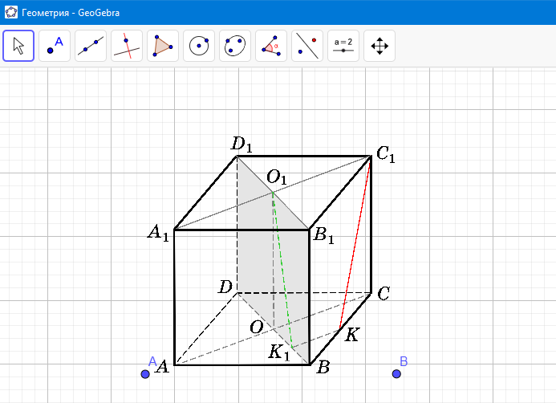
Построим проекции прямых AC и C₁K на плоскость (DD₁B₁), пользуясь некоторыми свойствами (проекции прямых AC и ВD - т. О; прямых А₁С₁ и В₁С – т.О₁; прямой C₁К- прямая О₁К₁). Расстояние от точки О до О₁К₁, то есть высота треугольника ОО₁К₁, опущенная на сторону О₁К₁, будет искомым расстоянием h.

Треугольник ОО₁К₁, - прямоугольный, в котором
$$ОО₁=а,ОК₁=\sqrt{а²+\frac{а²}{8}}=\frac{3а}{2\sqrt{2}},$$
следовательно,
$$h=\frac{ОК₁∙ОО₁}{О₁К₁}=\frac{а\sqrt{2}∙а∙2\sqrt{2}}{4∙3а}=\frac{а}{3}.$$
Ответ: $\frac{а}{3}.$

Задача 2.
В правильной шестиугольной призме АBCDEFA₁B₁C₁D₁E₁F₁, все рёбра которой равны 1, найдите расстояние от точки А до прямой CF₁.
Решение:
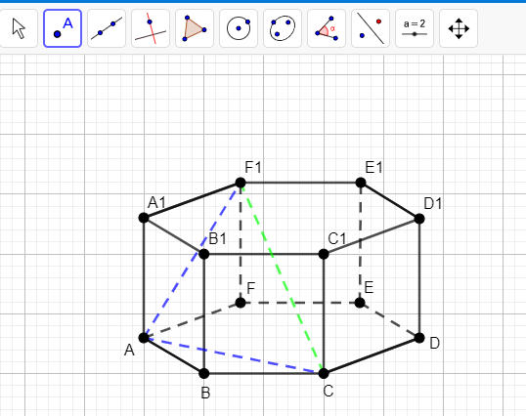
В треугольнике ACF₁ длины сторон: АС = $\sqrt{3}$, AF₁ =$\sqrt{2}$ .
FF₁⊥ABC как ребро прямой призмы, AF – проекция AF₁ на АВС, АС⊥AF по свойству правильного шестиугольника, значит, по теореме о трех перпендикулярах АС⊥AF₁.
По теореме Пифагора CF₁ = $\sqrt{3+2}$=$\sqrt{5}$
Высота прямоугольного треугольника к гипотенузе CF₁ – p(A; CF₁).
S_{ACF1} = $\frac{1}{2}$ *CF₁* p(A; CF₁) = $\frac{1}{2}$ *AF₁* AC, откуда
p(A; CF₁) = $\frac{AF1*AC}{CF1}$ = $\frac{\sqrt{2}*\sqrt{3}}{√5}$ = $\frac{\sqrt{30}}{\sqrt{5}}$
Ответ: $\frac{\sqrt{30}}{\sqrt{5}}$.

2. Нахождение углов в пространстве.
В частности, рассматриваетcя задача на нахождение угла между скрещивающимися прямыми.
Задача 3.
В основании пирамиды SABC лежит равносторонний треугольник ABC, длина стороны которого равна $4\sqrt{2}$. Боковое ребро перпендикулярно
плоскости основания и имеет длину 2.
Найти величину угла и расстояние между скрещивающимися прямыми, одна из которых проходит через точку S и середину ребра BC, а другая — через точку C и середину ребра AB.
Решение:
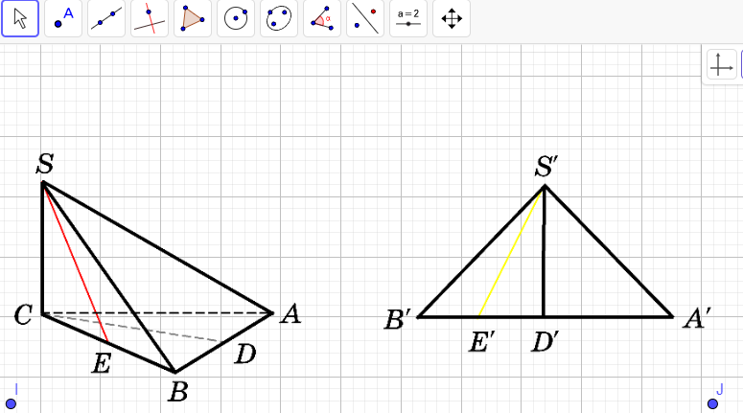

Пусть D и E соответственно середины ребер АВ и СВ данной пирамиды. Спроектируем пирамиду на пл., перпендикулярную СD. При этом CD проектируется в точку D´, точка Е – в точку Е´, середину отрезка В´D´ .Очевидно,
$$В´D´=\frac{1}{2}В´А´=\frac{1}{2}ВА=2\sqrt{2 }$$
$$S´D´⊥А´В´иS´D´=SС=2$$
Искомое расстояние равно расстоянию от точки D´ до прямой S´Е´, то есть равно высоте прямоугольного треугольника S´Е´D´, проведенной к гипотенузе S´Е´. Имеем :
$$Е´D´=\sqrt{2}, S´Е´=\sqrt{{\left(S´D´\right)}^{2}+(Е´D´)²}=\sqrt{6.}$$

Итак, искомое расстояние равно:
$$\frac{S´D´∙Е´D´}{S´Е´}=\frac{2\sqrt{2}}{\sqrt{6}}=\frac{2}{\sqrt{3}}$$
Поскольку SE =$\sqrt{SC^{2}+CE^{2}}$= $\sqrt{12}$, то можем найти угол между прямыми SE и CD :
$$sinα=\frac{S´Е´}{SЕ}=\frac{\sqrt{6}}{\sqrt{12}}=\frac{\sqrt{2}}{2}$$
Итак, угол между прямыми SE и CD равен $\frac{π}{4}$.
Ответ:$\frac{2\sqrt{3}}{3};\frac{π}{4}$.

3.Нахождение угла между плоскостями.
Рассматриваются задачи на нахождение угла между плоскостями и на нахождение площади сечения.
Задача 4.
Все рёбра правильной треугольной призмы АВСА₁В₁С₁ имеют длину 6. Точки M и N – середины рёбер АА₁ и А₁С₁ соответственно.
а) Докажите, что прямые ВМ и MNперпендикулярны.
б) Найдите угол между плоскостями BMNи АВВ₁.
Решение:
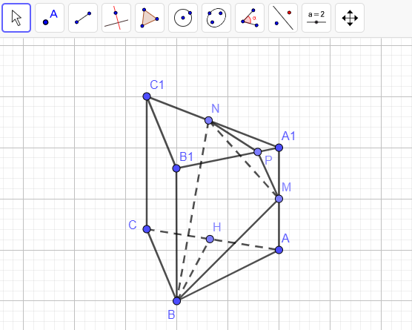
а) Пусть точка Н – середина АС. Тогда
BN² = BH² + NH² = (3$\sqrt{3})$² + 6² =63
Также ВМ² + MN² = (3² + 6²) + (3² + 3²) = 63, тогда по теореме, обратной теореме Пифагора, ΔBMN– прямоугольный, где ∠М = 90°.
б) Проведём перпендикуляр NPк прямой А₁В₁. Тогда NP⊥А₁В₁и NP⊥А₁А.
Следовательно, NP⊥ АВВ₁.
Поэтому МР – проекция MNна (АВВ₁).
Прямые ВМ ⊥MN, тогда по теореме от трёх перпендикулярах ВМ ⊥ МР. Следовательно, ∠NMP – линейный угол искомого угла.
Длина NPравна половине высоты ΔА₁В₁С₁, то есть NP = $\frac{3\sqrt{3}}{2}$. Поэтому
sin∠NMP = $\frac{NP}{MN}$ = $\frac{3\sqrt{3}}{2*3\sqrt{2}}$ = $\frac{\sqrt{3}}{\sqrt{8}}$
Следовательно, arcsin∠NMP = $\sqrt{\frac{3}{8}}$.
Ответ: б) arcsin$\sqrt{\frac{3}{8}}$ .

Задача 5.
На ребре AA₁ прямоугольного параллелепипеда ABCDA₁B₁C₁D₁ взята точка E так, что А₁Е:EA = 5:3, на ребре BB₁ - точка F так, что В₁F : FB = 5:11, а точка T - середина ребра В₁С₁. Известно, что AB = 6√2, AD = 10, AA₁ = 16.
а) Докажите, что плоскость (EFT) проходит через вершину D₁.
б) Найдите площадь сечения параллелепипеда плоскостью EFT .
Решение:
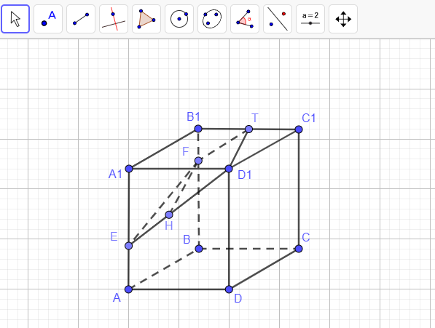
а) По условию задачи AA₁ = 16 и А₁Е:EA = 5:3, следовательно,
А₁Е = 10 и EA = 6.
По условию задачи В₁F: FB = 5:11, тогда В₁F = 5 и FB = 11.
Из полученных значений длин отрезков видно, что ΔFB₁T∞ΔЕА₁D₁ имеют k = $\frac{1}{2}$ , то есть ΔFB₁T имеет длины сторон в 2 раза меньше соответствующих длин ΔЕА₁D₁.
В частности, это значит, что точка Т будет проецироваться в точку D₁ при масшабировании (EFT), то есть (EFT) будет проходить через точку D₁.
б) Найдем S(EFTD₁).
Найдем длину отрезка TD₁.
Рассмотрим прямоугольный ΔTC₁D₁ , по теореме Пифагора имеем:
TD₁ = $\sqrt{5^{2}+{(6\sqrt{2})}^{2}}$ = $\sqrt{{25}^{}+{72}^{}}$= $\sqrt{97}$ .
Аналогичным образом найдем длину отрезка EF. Из прямоугольного ΔFF₁E имеем:
EF = $\sqrt{5^{2}+{(6\sqrt{2})}^{2}}$ = $\sqrt{{25}^{}+{72}^{}}$ =$\sqrt{97}$ .

Так как EF = TD₁, тогда (EFTD₁) является равнобедренной трапецией.
Найдем длину отрезка FT из прямоугольного ΔFB₁T:
FT = $\sqrt{5^{2}+5^{2}}$ = 5$\sqrt{2}$,
Длину отрезка ED₁ из прямоугольного ΔEA₁D₁:
ED₁ = $\sqrt{{10}^{2}+10}$ = 10$\sqrt{2}$ .
Так как FT = 5$\sqrt{2}$ и ED₁ = 10$\sqrt{2}$ (основания равнобедренной трапеции), тогда
EH = $\frac{ED1-FT}{2}$ = $\frac{10\sqrt{2}- 5\sqrt{2}}{2}$ = $\frac{5\sqrt{2}}{2}$
Из прямоугольного ΔEFH находим высоту трапеции FH
FH = $\sqrt{{EF}^{2}-{EH}^{2}}$
FH = $\sqrt{{(\sqrt{97})}^{2}-({\frac{5\sqrt{2}}{2})}^{2}}$ = $\sqrt{{97}^{}-12,5}$ = $\sqrt{\frac{169}{2}}$ = $\frac{13}{\sqrt{2}}$
Таким образом, найдем площадь сечения:
S = $\frac{1}{2}$ (FT +ED₁)*FH
S= $\frac{1}{2}$ (5$\sqrt{2}+10\sqrt{2})*\frac{13}{\sqrt{2}}$ = 97,5
Ответ: S = 97,5.
В данных задачах рассмотрен метод ортогонального проецирования и его применение при решении некоторых стереометрических задач. Своей распространенностью они обязаны тому, что вызывают наибольшие затруднения. Порой очень трудно развить пространственное воображение, но тщательно готовясь и используя некоторые упрощения можно достичь успеха. Изучив метод ортогональной проекции, и найдя ему обоснованное применение при решении задач по геометрии, что он определенно упрощает процесс представления и понимания условия, а, следовательно, и процесс решения, позволяет потратить меньшее количество времени, которое очень цениться в условиях экзамена.
Таким образом, в нашей работе на формирующем этапе эксперимента были рассмотрены стереометрические задачи, которые решаются методом проекции, при этом, приложены рисунки, разработанные в программе GeoGebra. Данную программу можно использовать на уроках геометрии с демонстрацией слайдов, разработанных в программе GeoGebra или воспользоваться данной программой на уроке, она позволяет строить аккуратные чертежи; трансформировать уже готовый чертёж, двигая одну из точек или прямых (построение при этом сохраняется), в ней предусмотрена анимация.
Важно отметить, что создание компьютерных моделей школьниками поможет им освоить навыки формализации условия задач, освоить современные способы и алгоритмы их решения. Компьютерное моделирование позволяет создавать наглядные образы плоских и объемных геометрических фигур за счет чего улучшаются логические умения и развивается наглядно-образное мышление.([22], с. 192).
Для того чтобы эффективно проводить занятия с использованием интерактивных средств или программ можно использовать следующийалгоритм (Рисунок 2), следуя которому преподаватель может успешно подготовиться к занятию.

Определить тему, цель и тип занятия
Составить временную структуру урока, в соответствии с главной целью наметить задачи и необходимые этапы для их достижения.
Продумать этапы, на которых необходимы инструменты интерактивной доски
Из резервов компьютерного обеспечения отбираются наиболее эффективные средства.
Рассматривается целесообразность их применения в сравнении с традиционными средствами.
Отобранные материалы оцениваются во времени: их продолжительность не должна превышать санитарных норм; рекомендуется просмотреть и прохронометрировать все материалы, учесть интерактивный характер материала.
Составляется временная развертка (поминутный план) урока.
При недостатке компьютерного иллюстрированного или программного материала проводится поиск в библиотеке или Интернете или составляется авторская программа.
Из найденного материала собирается презентационная программа. Для этого пишется ее сценарий.

Заранее подготовить учащихся к восприятию занятия с использованием интерактивной доски.
При создании занятия с использованием интерактивной доски необходимо пользоваться определенными критериями отбора информации:
Содержание, глубина и объем научной информации должны соответствовать познавательным возможностям и уровню работоспособности учащихся, учитывать их интеллектуальную подготовку и возрастные особенности.
При отборе материала для зрительного ряда описания модели избегать дальних планов и мелких деталей.
Зрительный ряд и дикторский тест должны быть связаны между собой, создавать единый поток информации и подавать ее в понятной учащимся логической последовательности, порционно шаговым методом в доступном учащимся темпе.
Выделять в текстах наиболее важные части, используя полужирное и курсивное начертание знаков.

Рисунок 2 – Алгоритм занятия с использованием интерактивной доски

В диссертационной работе, приходим к выводу, что использование интерактивных технологий и программ на уроках геометрии позволяет:
- сделать урок более интересным, наглядным;
- вовлечь учащихся в активную познавательную и исследовательскую деятельность;
- стремиться реализовывать себя, проявлять свои возможности.
Кроме того, применение форм интерактивногометода на уроках геометрии дает возможность учителю сократить время на изучение материала за счет наглядности, способствует повышению качества знаний, расширяет горизонты школьной геометрии.
Сегодня использование интерактивных технологий и программ на уроке становится делом привычным. Формы и методы уроков будут совершенствоваться и изменяться. Разработка новых программных продуктов внесёт свои положительные коррективы в образовательный процесс. Учителю предстоит всё это освоить, изучить и внедрить в школьное образование.
После рассмотрения понятий «умение» с общедидактической точки зрения, обратим внимание на геометрические умения. Существуя как часть общей культуры, геометрия представляет собой органичное сочетание строгой логики рассуждений и конкретных наглядных представлений.
В построении школьного курса геометрии отражена история развития геометрии как науки. Создание всех условий, позволяющих усваивать учебный материал на каждом из трех уровней обучения: гуманитарном (общеобразовательном), прикладном и логическом (углубленном), является основной задачей учителей и авторов учебной литературы.([26], с. 360).
Опорой этому служит распределение акцентов на компонентах умственной деятельности в области геометрии, которые были предложены Г.Д. Глейзером. Основой для современной конструкторской и технической деятельности являются геометрические фигуры и их свойства, изучаемые в курсе планиметрии. Также они находят широкое применение и в смежных учебных дисциплинах, и в дальнейшей практической деятельности обучающихся старших классов и профессиональных учебных организаций. Процесс решения любой геометрической задачи начинается с построения геометрической фигуры, заданной условием. ([10], с. 253-269).
Педагогу необходимо создать условия для формирования у обучающихся соответствующего конструктивного умения, которое связано с осуществлением аналитико-синтетической деятельности. Для этого на чертеже или рисунке должны быть просматриваемы связи между отдельными геометрическими элементами и фигурами. Зачастую для построения чертежа при решении задачи необходима не одна попытка, так как нужно учитывать каждую из особенностей данных геометрических образов.
О.Б. Епишева, основываясь на деятельностном подходе, выделяет следующие уровни сформированности приемов учебной деятельности:
I уровень – ситуативное механическое использование готовых (частных) приемов учебной деятельности с помощью извне.
II уровень – самостоятельное использование готовых частных приемов в стандартных ситуациях и по образцу. Неадекватный перенос в новые ситуации.
III уровень – самостоятельно использование обобщенных приемов в измененных (нестандартных) ситуациях, адекватный перенос в новые ситуации.
В соответствии с данной классификацией, можно выделить три уровня сформированности различных конструктивных умений у обучающихся. Нужно отметить также, что в начальной школе происходит формирование данных умений на пропедевтическом уровне. Обучающие осваивают простейшие изображения на плоскости и разделяют простейшие фигуры на составляющие. Поэтому, не рассматривается нулевой уровень сформированности учебных действий, который определяет отсутствие приемов и непонимание их состава, а также отсутствие желания учиться.
В связи с этим, выделяются уровни усвоения приемов учебной деятельности для различных видов конструктивных умений:
- I уровень – начальный:
- ученик распознает на чертежах, моделях и в реальном мире основные геометрические фигуры;
- создает простейшие модели и чертежи;
- решает простейшие задачи, требующие графической интерпретации условий только по алгоритмам или с помощью учителя.
- II уровень – базовый:
- распознает на чертежах, моделях и в реальном мире геометрические фигуры и их свойства
- интерпретирует графическую информацию;
- самостоятельно создает модели и чертежи;
- решает задачи, требующие графической интерпретации данных используя алгоритмы и приемы решения.
- III уровень – продвинутый:
- распознает на чертежах, моделях и в реальном мире геометрические фигуры, их сечения, оси симметрии и другие характеристики фигур;
- интерпретирует различные виды информации в графическую и обратно;
- самостоятельно решает нестандартные задачи, требующие представления моделей в абстрактной форме. ([7], с. 185).
Таким образом, для формирования всех видов конструктивных умений различных уровней необходимо использовать задания, требующие различного уровня развития абстрактного мышления. В нашей работе приведены примеры задач различных уровней, направленных на формирование умения графически интерпретировать данные условия.
Задача №1.
Точки А, В, С и D лежат на одной прямой. АС = 1,3см, ВС = 2,4см и BD = 3 см. Найдите длину отрезка AD.
Условия этой задачи отображают алгоритм её решения:
1. построить прямую и отметить на ней первую точку А;
2. отложить от точки А отрезок АС;
3. отложить на прямой отрезок ВС от точки С, здесь подразумевается вариативность, которую обучающиеся должны обнаружить;
4. отложить от точки В (от каждого из двух вариантов) отрезок АD, здесь тоже есть возможность отложить длину отрезка в обе стороны;
5. вычислить длину каждого из возможных четырёх искомых отрезков.
На третьем этапе у обучающихся возникает вопрос, в какую сторону откладывать длину отрезка ВС. Такие вопросы приводят учеников к повторному обращению к условиям задачи и поиску уточняющих условий. Если такого условия не выявлено, они отображают на чертеже оба варианта. Однако для этого обучающимся необходимо заранее изъяснить, что существуют задания, где возможно несколько решений, чтобы они не считали это ошибкой. В данной задаче так же можно выделить связь с комбинаторикой, заключающуюся в вычислении количества вариантов решения. ([23], с. 223).
Задачи первого уровня требуют от обучающихся выполнения либо уже известного перечня действий, либо предлагают новый алгоритм решения.
Для второго уровня формирования умения трансформировать условия в графический материал необходимо самостоятельное выполнение чертежей. Например, в практических задачах на построение искомой фигуры, таких как задача №2.
Задача №2.
Хозяйка, приведя козу на пастбище, вбила два колышка на расстоянии 10 м один от другого, натянула между колышками веревку с кольцом так, что кольцо может скользить от колышка к колышку, а к кольцу веревкой длиной 5 м привязала козу. Нарисуйте фигуру, состоящую из точек, до которых может добраться коза.
В данной задаче обучающимся необходимо интерпретировать практические явления в геометрические, а затем изобразить их на чертеже: веревка, натянутая между двумя колышками – отрезок, кольцо на этой веревке – все точки, принадлежащие этому отрезку, веревка заданной длины – расстояние и радиус.
При успешном переводе условий, построение чертежа уже не вызовет затруднений:
1. построение отрезка;
2. построение параллельных отрезков, на заданном расстоянии, равных построенному;
3. построение полуокружностей с данным радиусом с центрами в концах данного отрезка;
4. вывод о контуре фигуры и включение всех точек внутри полученного контура.
Так как в данной работе рассматривается формирование конструктивных умений в курсе планиметрии, следует рассмотреть в качестве примера задачи третьего уровня, задачу, требующую дополнительных построений.
Задача №3.
Медиана и высота, проведенные из одной вершины треугольника, делят угол при этой вершине на три равные части. Найти углы треугольника.
Для учащихся данная задача является эвристической, так как способ ее решения им неизвестен. Наличие в условии трех равных углов может привести к необходимости рассмотрения трех равных треугольников, элементами которых и будут эти углы. Но даны только два треугольника: ∆ ВСН и ∆ ВОН. Для получения третьего треугольника требуется выполнить дополнительные построения: провести перпендикуляр из точки О к прямой АВ.
Доказательство равенства треугольников ∆ ВНС = ∆ ВНО = ∆ ВРО опирается на соответствующие признаки равенства прямоугольных треугольников. Но для нахождения градусных мер углов данного треугольника получившуюся конфигурацию необходимо переосмыслить, то есть мысленно переконструировать и вычленить угол НВА (угол НВР) и доказать, что углы НВА и АОР равны, но уже не как соответствующие углы равных треугольников, а как углы с соответственно перпендикулярными сторонами (ОА ⊥ВН, ОР ⊥ ВА). ([6], с. 152).
Критериями оценки уровня овладения умения обучающимися могут служить:
- полнота выполняемых операций, которые составляют само действие в целом;
- рациональность последовательности, осознанность действий в целом;
- степень обобщенности умения;
- сложность производимых мыслительных операций.
Процесс решения задач развивает пространственное воображение обучающихся путём формирования целостного образа геометрической фигуры, оперированием этим образом в поэтапно усложняющихся условиях, и подводя к творческому конструированию новых образов и отношений.
Так формируются представления о понятии подобия треугольников, путём создания образов подобных треугольников, доказательства подобия двух треугольников, изолированных друг от друга, построения треугольника, подобного данному, и свободного использования данного образа в обстоятельствах, изначально отличных от указанного отношения между треугольниками. ([28], с. 240).
Например, в теореме Птолемея, о пропорциональных отрезках в круге, в формулировке отсутствуют термины, связанные с отношением подобия фигур, которое используется при доказательстве. Результатом решения конструктивных задач является создание возможностей для абстрактного представления геометрических фигур, как множеств всех точек, обладающих данными свойствами.
Обучающиеся могут определять прямую, как множество всех точек, равноудаленных от двух данных точек; или как множество всех точек вершин равнобедренных треугольников, имеющих общее основание; как множество центров окружностей, проходящих через две данные точки; как множество точек, из которых данный отрезок виден под прямым углом; как множество всех точек, для которых разность квадратов расстояний от двух данных точек есть величина постоянная, а окружность как множество всех точек, отстоящих от данной точки на данном расстоянии; как множество середин всех хорд, проходящих через данную точку окружности, и так далее. Сочетание перечисленных подходов в оптимальном их применении обогащает геометрические образы, вводимые в школьном курсе планиметрии, и расширяют возможные пути решения прикладных задач. Наиболее успешно это может применяться в классах с углубленным изучением математики.
Геометрия, как школьный учебный предмет всегда считался одним из самых сложных. В основе умения отыскать путь решения задачи лежат не просто знания, а хорошо организованные, системные знания, при которых усвоены не только отдельные факты, но и связи между ними. Обучение учащихся самостоятельному решению задач требует определенной методики изучения теоретического материала курса, основанной на системном усвоении понятий: каждое математическое понятие есть некоторая система свойств и отношений, обладающая всеми признаками системы (целостностью, структурностью и другое). В этом выражается неразрывность двух сторон обучения: усвоение теоретического материала необходимо для успешного решения задач так же, как и решение задач необходимо для сознательного усвоения теорем.
Современная информатизация образования приводит к изменению форм, методов и средств школьного обучения. На первый план выдвигаются универсальные учебные действия, которые должны быть сформированы у учащихся. Использование компьютерных технологий в преподавании геометрии, к сожалению, оставляет желать лучшего. Это связано с нехваткой методических материалов по применению программных средств в обучении геометрии, а также недостаточной подготовкой педагогов-предметников в области компьютерных технологий.([6], с. 93).
Ученые считают, что успешность изучения геометрии зависит от двух составляющих:
1) логического мышления;
2) наглядно-образного воображения.
К сожалению, для многих учащихся геометрия является одним из сложнейших предметов. Такие выводы позволяет сделать анализ результатов единого государственного экзамена по математике: большинство учащихся не пытаются решать задания, связанные со стереометрией либо решают только плоскостные задачи. Очень малая доля учащихся пытается решить стереометрические задачи, не всегда достигая положительных результатов.
В чем же причина возникновения таких трудностей при изучении геометрии? Возможно, стоит обратить внимание на традиционную методику преподавания геометрии, заточенную в основном на развитие логического мышления. Традиционные формы и средства обучения недостаточно эффективно развивают образное мышление, что порой и приводит к непониманию и пробелам в геометрических знаниях детей. Педагоги и методисты пытаются разработать современные методики преподавания геометрии, которые будут основаны на гармоничном формировании у школьников логического и наглядно-образного мышления. ([14], с. 200).
Современные образование вносит свои коррективы в развитие интерактивных графических пакетов, которые позволяют выполнять геометрические построения, задавая разнообразнейшие соотношения между ними.
Их можно разделить на два вида: программы двухмерной геометрии (2D) и программы трехмерной геометрии (3D), с помощью которых стало возможно получать двумерные и трехмерные геометрические модели, используя практически любой ПК.
Рассматривая варианты применения компьютерного моделирования на уроках геометрии, можно отметить два наиболее перспективных пути: использование MicrosoftExcel и программы трехмерной геометрии GeoGebra.
GeoGebra – свободно-распространяемая (GPL) динамическая геометрическая среда, которая даёт возможность создавать «живые чертежи» в планиметрии и стереометрии, кроме того, у программы богатые возможности работы с функциями (построение графиков, вычисление корней, экстремумов, интегралов и т.д.) за счёт команд встроенного языка.
Применение различных форм интерактивного метода представляет собой сочетание, например, двух его форм: фронтальная работа и использование ИГС (интерактивная геометрическая среда) в качестве средства демонстрационной наглядности. Под интерактивной геометрической средой предполагается использование возможностей компьютерного моделирования.
Использование возможностей GeoGebra в школе позволит повысить эффективность усвоения многих геометрических знаний. Важно отметить, что его создание компьютерных моделей школьниками поможет им освоить навыки формализации условия задач, освоить современные способы и алгоритмы их решения и, конечно познакомиться с программными средствами для представления функциональных зависимостей, визуализации геометрических фигур. Компьютерное моделирование позволяет создавать наглядные образы плоских и объемных геометрических фигур. Обучение с помощью компьютерного моделирования позволит не только рассмотреть объект под разными углами зрения, выполнить различные построения, сечения.([2], с. 52-59).
Применение современных программных средств при изучении геометрии позволит учащимся не просто заучивать теоремы и формулы, а понимать, что за ними стоит, получать объемное представление об объекте, правильно воспринимать его свойства. Опыт педагогов показывает, что именно визуализация с помощью ИКТ, наиболее эффективно помогает учащимся развивать осознание и представление геометрических объектов.
Очень важное качество компьютерного моделирования заключается в том, что при исследованиях с его использованием в результате эксперимента обнаруживаются геометрические факты, которые будут новыми для учащихся. Это играет ключевую роль в обучении, так как дети гораздо быстрее воспринимают знания, полученные в результате эксперимента, чем просто логические выводы из учебника. ([5], с. 3-11). Отметим также, что при самостоятельной разработке компьютерной модели учащиеся лучше разберутся в условии задачи, зависимостях между параметрами геометрических объектов, смогут увидеть новые способы ее решения.
Таким образом, использование широких возможностей современных программных средств позволяет изменить традиционные подходы к изучению многих вопросов геометрии. Самостоятельное создание компьютерных моделей учащимися позволяет развивать не только логическое мышление, но и пространственное воображение, формировать у детей навыки анализа и представления математических данных. ([24], с. 323). Качественно новые дидактические возможности современных программ позволяют повысить эффективность освоения школьниками основ геометрии.
Таким образом, на уровне основного общего образования, обучающиеся:
- познакомятся с различными средствами ИКТ;
- осознают возможности различных средств ИКТ для использования в обучении, развития собственной познавательной деятельности и общей культуры;
- приобретут навыки обработки и поиска информации при помощи средств ИКТ;
- научаться вводить различные виды информации в компьютер: текст, звук, изображение, цифровые данные;
- приобретут опыт работы с медийными информационными объектами, в которых объединяются текст, наглядно-графические изображения, цифровые данные, неподвижные и движущиеся изображения, звук;
- научаться оценивать потребность в дополнительной информации для решения учебных задач и самостоятельной познавательной деятельности;
- критически относиться к информации и к выбору ее источника;
- научаться планировать, проектировать и моделировать процессы в простых учебных и практических ситуациях. ([5], с. 3-11).
В результате использования средств и инструментов ИКТ и ИКТ- ресурсов для решения разнообразных учебно-познавательных и учебно- практических задач, охватывающих содержание всех изучаемых предметов, у обучающихся будут сформированы необходимые универсальные учебные действия и специальные учебные умения, что заложит основу успешной учебной деятельности в основной школе.

2.2. Педагогический эксперимент и его описание

Цель педагогического эксперимента – опытно экспериментальная работа по выявлению уровня сформированности конструктивных умений у школьников старших классов средней школы.
Экспериментальной группой исследования стали учащиеся 10 классов ГОБОУ МО «СОШ №289» г. Заозёрска, Мурманской области.
Исследование состояло из трех этапов:
- 1 этап – констатирующий эксперимент - диагностика уровня сформированности конструктивных умений учащихся;
- 2 этап – формирующий эксперимент – формирование конструктивных умений в процессе решения задач по геометрии с использованием форм интерактивного метода и графических технологий;
- 3 этап – контрольный эксперимент – повторное экспериментальное исследование по выявлению сформированности конструктивных умений у школьников старших классов средней школы.
Сформированность конструктивных умений у школьников старших классов средней школы определяется на основании следующих умений:
- осуществлять логические операции;
- определять количество слов в предложении;
- учитывать позицию собеседника;
- приводить аргументы.
На констатирующем этапе экспериментального исследования была использована методика «Сформированность универсальных учебных действий» (Тимонина Л.И.) для оценивания логических универсальных учебных действий. ([7], с. 185).
Так, с целью выявления сформированности логических действий была использована методическая разработка проведения урока с использованием форм интерактивного метода и графических технологий.
Полученные результаты были проанализированы и распределены по уровням:
Низкий – ученик не способен осуществлять анализ объекта, не умеет строить рассуждения, доказательства, выдвигать гипотезы и их обоснование.
Средний – ученик способен устанавливать причинно – следственные связи, но также, как и в предыдущем случае, не может строить доказательство.
Высокий - умение выделять существенные признаки, устанавливать причинно – следственные связи, выдвигать гипотезы и их обосновывать.
Результаты эксперимента выявили:
- высокий уровень сформированности логических учебных действий в экспериментальной группе у 5% учащихся. В контрольной группе с заданиями справились 9% школьников.
- средний уровень продемонстрировали 53% и 50% учащихся в экспериментальной и контрольной группе соответственно.
- низкий уровень выявлен в экспериментальном классе у 42% (9 учеников), в контрольном классе у 41% (9 учеников).
Количественная обработка результатов показала следующее процентное соотношение уровней логических действий (рис.3).
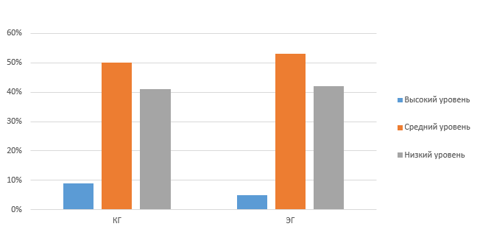Рис. 3 – Уровень развития логических действий

Таким образом, можно сделать вывод, что уровень развития логических действий у большинства учащихся как контрольного класса, так и экспериментального класса находится на среднем и низком уровне.
Для определения уровня сформированности пространственного мышления в диссертационной работе применена тестовая методика, разработанная Якиманской И.С. и др. ([1], с. 68).
Методика состоит из восьми заданий и состоит из двух частей:
- в первой части диагностируется развитие пространственного мышления на основе памяти, представления и воображения;
- во второй – анализируется связь жизненного опыта учащегося и пространственных фигур.
Материалом для тестов были изображения, применяющиеся на рисовании, в чертежах и на геометрии.
Целью методики было выявление мыслительной деятельности на создание образов, оперирование ими и изменение положения в пространстве.
Высокий уровень сформированности пространственного мышления говорит о том, что достаточно хорошо развита память, воображение и представление, ученик способен изменять пространственное положение объекта.
Средний уровень сформированности пространственного мышления - у учащихся возникают трудности с изменением пространственного положения объекта, тем не менее неплохо развита память, воображение и представление.
К низкому уровню сформированности пространственного мышления были отнесены ученики, у которых плохо развита память, возникают трудности с воображением и представлением, ученик длительно преобразует исходный образ объекта в пространстве.
По результатам проведения методики был выявлен высокий уровень у 8% учащихся в контрольной группе и 7% - в экспериментальной.
На среднем уровне находятся 49% школьников и в контрольной, и в экспериментальной группе.
Низкий уровень был присвоен 43% школьников в контрольной, 44% -в экспериментальной группе.
Количественная обработка результатов показала следующее процентное соотношение (рис. 4).
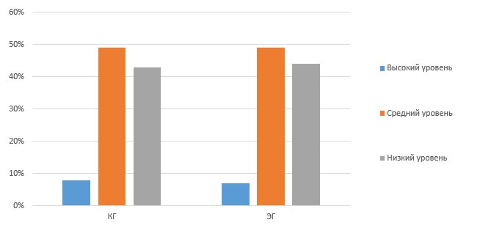
Рис. 4 – Уровень сформированности пространственного мышления

Следовательно, уровень развития пространственного мышления у большинства учащихся как контрольного класса, так и экспериментального класса находится на среднем и низком уровне.
В диссертационной работе применена методика для определения уровня сформированности графических умений и способностей, разработанная также Якиманской И.С. и др. ([1], с. 68).
Согласно данной методике, определяется уровень развития зрительной памяти, логики, воображения, творческого и абстрактного мышления.
Целью тестовой методики было определение уровня графического навыка, умения выполнять графические движения и владение графическими инструментами.
Низкий уровень сформированности данного умения был присвоен ученикам, которые обладают малым объемом памяти, неспособны к представлению и созданию новых образов объекта. В выполнении графических задач школьники нуждаются в помощи со стороны учителя.
Учащиеся, которые имеют средний уровень сформированности умения, при выполнении графических задач используют алгоритмы, обладают хорошей памятью, но слабо способны вообразить объект и не всегда могут выполнить самостоятельно графическую задачу.
К высокому уровню были отнесены те школьники, которые обладают развитой зрительной памятью, способны создать или представить несуществующий объект, легко анализируют и сравнивают, хорошо преобразуют исходный объект.
Результаты тестирования выявили:
- высокий уровень графических умений в экспериментальной группе у 7% учащихся. В контрольной группе с заданиями справились 9% школьников.
- средний уровень показали 47% и 45% учащихся в экспериментальной и контрольной группе соответственно.
- низкий уровень выявлен в экспериментальном классе и в контрольном классе по 46% (10 учеников).
Количественная обработка результатов показала следующее процентное соотношение (рис. 5).
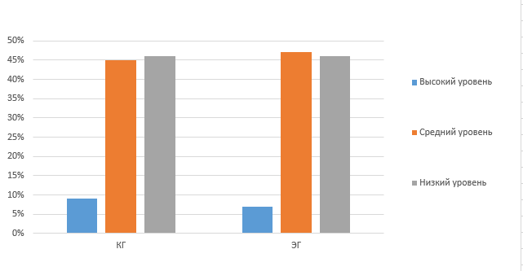
Рис. 5 – Уровень сформированности графических умений

Таким образом, уровень сформированности графических умений находится на среднем и низком уровне у большинства учащихся как контрольного класса, так и экспериментального класса.
Кроме того, в нашей работе использована методика «Сформированность универсальных учебных действий» (Тимонина Л.И.) для оценивания коммуникативных универсальных учебных действий. ([7], с. 185).
Согласно данной методике, ученик должен выразить свое мнение (согласие или несогласие) с предложенными утверждениями.
Если с утверждением ученик согласен (отвечает «да»), рядом с номером утверждения ставит «+»; если ученик не согласен, (отвечает «нет»), поставит «-».
Целью данной методики было выявление умения представлять и сообщать в устной и письменной формах свои и другие мнения, используя речевые средства для дискуссии и аргументации своей позиции.
А.Г. Асмолов определил состав коммуникативных действий, которые должны освоить обучающиеся на протяжении всего периода обучения:
- взаимодействие и общение с партнёрами по совместной деятельности или обмен информацией;
- способность действовать и уметь согласовывать свои действия;
- организация и планирование учебного сотрудничества с учителем и сверстниками;
- работа в группе (включая ситуации учебного сотрудничества и проектные формы работы);
- речевые действия как средства регуляции собственной деятельности. ([19], с. 34-39).
Низкий уровень сформированности данного умения был присвоен тем учащимся, которые ориентированы на предметную действительность, не осознают особого существования речевой действительности как средство для аргументации. Школьники не дают правильного ответа за поставленные перед ними вопросы.
Учащиеся, находящиеся на среднем уровне сформированности умения способны различать предметную и речевую действительность, неустойчиво ориентированы на речевую действительность, дают ответ, верный лишь частично, правильно отвечают устно, но без использования терминологии предметной области.
К высокому уровню были отнесены те школьники, которые ориентированы на речевую действительность как самостоятельную. Ученики способны дать частично верный или полностью правильный ответ.
По результатам проведения данной методики был выявлен высокий уровень у 7% учащихся в контрольной группе и 11% - в экспериментальной.
На среднем уровне находятся 46% и 33% школьников в контрольной и экспериментальной группе соответственно.
Низкий уровень был присвоен 47% школьников в контрольной группе и 56% - в экспериментальной.
Количественная обработка результатов показала следующее процентное соотношение (рис. 6).
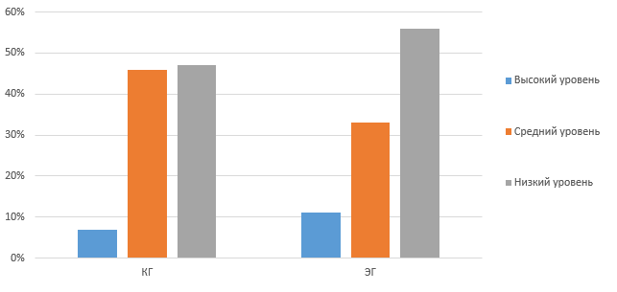
Рис. 6 - Уровень развития коммуникативных действий.

Таким образом, можно сделать вывод, что коммуникативные умения у большинства учащихся контрольного и экспериментального класса находится на низком уровне.
Количественные результаты констатирующего эксперимента представлены на рисунке 7.
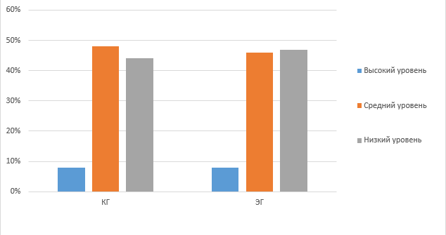
Рис. 7 - Количественный результат констатирующего эксперимента

Полученные данные свидетельствуют о том, что уровень сформированности конструктивных умений учащихся контрольного класса, находится на среднем (48%) и низком уровне (44%), а у учащихся экспериментального класса преобладает низкий уровень сформированности конструктивных умений и составляет 47% (10 учеников). Поэтому для повышения эффективности формирования конструктивных умений у учащихся старших классов средней школы предлагаются занятия по математике, способствующие формированию конструктивных умений учащихся.
Развитие у детей универсальных логических действий является одной из важнейших задач школы. Школьник должен уметь мыслить, строить умозаключения и суждения в соответствии с определенными требованиями. Все эти действия необходимы для успешного усвоения учебного материала.
Стоит отметить, что основы доказательного мышления закладываются именно в школе. На этом этапе школьник учится делать выводы из тех суждений, не привлекая других знаний. Кроме доказательного мышления, важную роль играет также формирование творческого мышления. В школе, особенно в 10 классе, закладываются приёмы решения учебных задач, которые будут применяться при решении задач ЕГЭ. Каждому педагогу необходимо знать специфику познавательной деятельности школьника, ее составляющие, этапы ее формирования, необходимые условия, чтобы получить эффективный результат. В связи с этим от учителя требуется особый подход к выбору заданий, которые направлены на развитие универсальных логических действий. Задания на развитие логических процессов учащихся можно найти в действующих учебниках. Однако на практике предложенные упражнения развивающего характера, как правило, необходимо расширять и обогащать.
На контрольном этапе эксперимента по выявлению уровня сформированности логических универсальных учебных действий школьников использована те же методики, что и на констатирующем этапе.
По результатам повторного проведения методики «Сформированность универсальных учебных действий» (Тимонина Л.И.) получены следующие результаты:
- высокий уровень в контрольной группе был выявлен у 11% школьников, а в экспериментальной - 12%;
- средний уровень в контрольном классе показали 52% учеников, в то время как в экспериментальном классе их 51%;
- к низкому уровню в контрольном классе отнесены 37%, в экспериментальном классе - 37%.
Количественная обработка результатов показала следующее процентное соотношение уровней логических действий, представлена на рисунке 8.
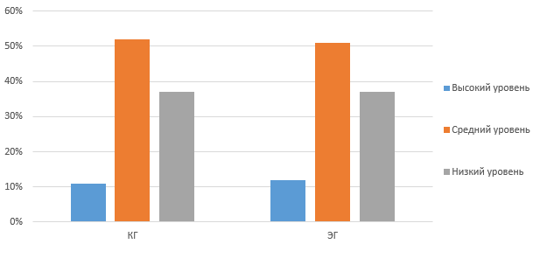
Рис. 8 – Уровень развития логических действий.

Таким образом, можно сделать вывод, что уровень развития логических действий предметов у большинства учащихся контрольного класса, как и в экспериментальном классе находится на среднем уровне.
По повторному определению уровня сформированности пространственного мышления у учащихся получены результаты:
- высокий уровень сформированности пространственного мышления выявлен у 10% учащихся в контрольной группе и 11% - в экспериментальной.
- на среднем уровне находятся 55% и 58% школьников в контрольной и экспериментальной группе соответственно.
- низкий уровень был присвоен 35% школьников в контрольной и 31% учеников в экспериментальной группе.
Количественная обработка результатов показала следующее процентное соотношение (рис. 9).

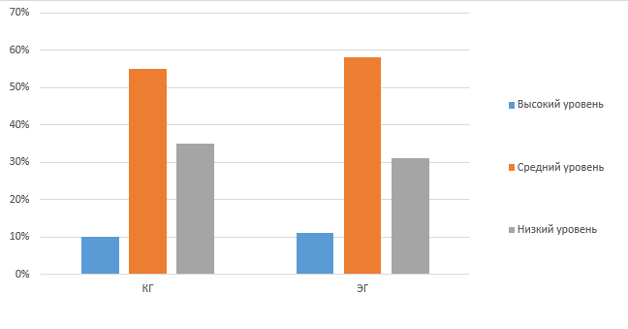
Рис. 9 – Уровень сформированности пространственного мышления.

Можно сделать вывод, что уровень сформированности пространственного мышления у учащихся контрольного класса, как и в экспериментальном классе находится на среднем уровне.
По результатам повторного проведения методики для определения уровня сформированности графических умений и способностей, разработанной Якиманской И.С. и др. ([1], с. 68) получены результаты:
- высокий уровень в контрольной группе был выявлен у 12% школьников, а в экспериментальной – у 11%;
- средний уровень в контрольном классе показали 52% учеников, в то время как в экспериментальном классе - 56%;
- к низкому уровню в контрольном классе отнесены 36%, в экспериментальном классе - 33% учащихся.
Количественная обработка результатов показала следующее процентное соотношение (рис. 10).
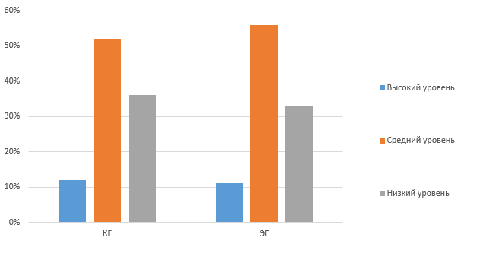
Рис. 10 – Уровень сформированности графических умений.

Следовательно, уровень сформированности графических умений у учащихся находится на среднем уровне и в контрольном классе, и в экспериментальном классе.
По выявлению уровня сформированности коммуникативных универсальных учебных действий школьников получены следующие результаты:
Высокий уровень показали 9% (2 ученика) в контрольном классе, в экспериментальном классе 16% (3 ученика).
Средний уровень в контрольном классе показали 50% (10 учеников), в экспериментальном классе 59% (13 учеников).
Низкий уровень показали в контрольном классе 41% (9 учеников), в экспериментальном классе 25% (5 учеников).
Количественная обработка результатов показала следующее процентное соотношение. Полученные результаты представлены в диаграмме на рисунке 11.
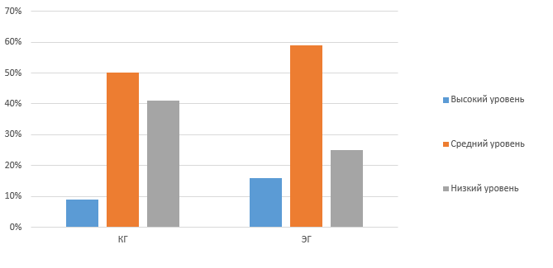
Рис. 11 - Уровень развития коммуникативных умений.

Таким образом, можно сделать вывод, что коммуникативные универсальные учебные действия у большинства учащихся контрольного и экспериментального класса находится на среднем уровне.
Как показали результаты педагогического эксперимента, на этапе констатации:
- в контрольном классе у 8% (2) учеников сформированность компонентов конструктивных умений на высоком уровне, у 48% (10) учеников на среднем и у 44% на низком уровне;
- в экспериментальном классе высокий уровень был выявлен у 8% (2) учеников, средний у 46% (9) учеников, низкий у 47% (10) учеников.
В результате работы на формирующем этапе показатели формирования конструктивных умений учащихся старших классов средней школы экспериментального класса значительно улучшились и на контрольном этапе составили:
- высокий уровень 13% (3) учеников;
- средний уровень 56% (12) учеников;
- низкий уровень 31% (6) учеников.

Количественная обработка результатов констатирующего и контрольного этапаэкспериментапоказала следующее процентное соотношение результатов в экспериментальной группе.Результаты представлены в сравнении на диаграмме (рис. 12.).

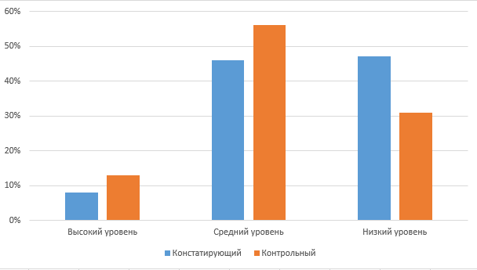
Рис. 12 – Сравнительная диаграмма результатов констатирующего и контрольного этапа эксперимента

В результате педагогического эксперимента показатели формирования конструктивных умений учащихся старших классов средней школы экспериментального класса улучшились на контрольном этапе по сравнению с показателями констатирующего этапа:
- высокий уровень сформированности конструктивных умений вырос на 5%;
- средний уровень сформированности конструктивных умений увеличился на 10%;
- низкий уровень сформированности конструктивных умений уменьшился на 16%.

ЗАКЛЮЧЕНИЕ

Проведенное исследование по проблеме формирования конструктивных умений учащихся в процессе изучения стереометрии с использованием форм интерактивного метода, интерактивной геометрической среды соответствует актуальному направлению общеобразовательного и развивающего аспектов обучения геометрии в старших классах средней школы.
В ходе диссертационного исследования получены следующие основные результаты и выводы.
В первой главе проведён теоретический анализ психолого-педагогических основ формирования конструктивных умений у обучающихся, раскрыты содержание понятий «конструктивные умения» и «конструктивная деятельность», «конструирование».
Так, под конструктивной деятельностью следует понимать деятельность субъекта, направленная на получение определенного, заранее задуманного реального продукта методом конструирования, соответствующего его функциональному назначению. В свою очередь, конструктивные умения – способность целенаправленно выполнять каждое из конструктивных действий основанное на знании, опытности, навыке.
Также, рассмотрены формы интерактивного метода, которые можно применять на уроках геометрии либо по-отдельности, либо в сочетании с другими формами или современными технологиями, в частности, использование интерактивной геометрической среды в сочетании с любой формой интерактивного метода.
Во второй главе экспериментально установлено, что формирование конструктивных умений с использованием форм интерактивного метода и геометрической среды (GeoGebra) в старших классах средней школы способствует повышению уровня познавательного интереса учащихся, а главное – конструктивные умения учащихся улучшаются, развивается умение выделять существенные признаки, устанавливать причинно – следственные связи, выдвигать гипотезы и их обосновывать.
На сегодняшний день, формы и методы уроков совершенствуются и изменяются, так, например, в методах обучения ведущее место начинают занимать методы учения, в которых взаимодействие происходит не только между учителем и учениками, но и между группами или отдельными обучающимися. Такие интерактивные формы помогают педагогу увлечь учеников уроком, замотивировать их на активное участие, достижение результатов и коллективную работу.
Кроме того, разрабатываются новые программные продукты, где ученикам предоставляется среда, в которой можно выполнять любые аналоги построений с помощью циркуля и линейки, например, такой средой служит интерактивная геометрическая среда – GeoGebra. Она позволяет строить аккуратные чертежи; трансформировать уже готовый чертёж, двигая одну из точек или прямых (построение при этом сохраняется), в ней предусмотрена анимация (можно поворачивать геометрический объект под любым углом).
Все эти изменения вносятся в образовательный процесс. Безусловно, в современном мире, мире развития информационных технологий, педагог вынужден соответствовать современным тенденциям, осваивать и применять новые формы и технологии на уроках для того, чтобы заинтересовать учащихся в предмете, повысить качество знаний, расширить горизонты школьной геометрииза счет наглядности.

Список использованной литературы
- Аввакумова И.А., Казакова Е.С. К вопросу о формировании
конструктивных умений у обучающихся в процессе обучения математике//Актуальные вопросы преподавания математики, информатики и информационных технологий. Екатеринбург: ФГБОУ ВО «Уральский государственный педагогический университет», 2019. – №4. – С. 117-120.
- Алиухина Т.Г. Активные и интерактивные образовательные технологии (формы проведения занятий) в школе: учебное пособие / Т.Г. Алиухина. – Н. Новгород: ННГАСУ, 2013. – 497 с.
- Анашкина И.В. Активные и интерактивные формы обучения: методические рекомендации / И.В. Анашкина. – Тамбов: изд. ООО Орион, 2011. – 239 с.
- Анциферова, А.В. Использование «Живой геометрии» на урока
математики / А. В. Анциферова, С. В. Ларин //Математика в школе. – 2008. –№ 8. – С. 52 – 59.
- Артемов А.К. Состав и методика формирования геометрических уменийшкольников. - Пенза: Приволжское книжное изд-во, 1969. - 366 с.
- Бабанский Ю.К. Методы обучения в современной общеобразовательной школе / Ю.К. Бабанский – М.: Просвещение, 2003. – 541 с.
- Бархаев, Б. П. Педагогическая психология: учеб. пособие для
вузов / Б. П. Бархаев. - Гриф УМО. - СПб.: Питер, 2009. - 444 с
- Блинков А.Д., Блинков Ю. А. Геометрические задачи на построение. М.:МЦНМО, 2010. -152 с.
- Боженкова, Л.И. Методика формирования универсальных учебных
действий при обучении геометрии. – М.: Бином, 2013. – С. 185.
- Ботвинников А.Д., Ломов В.Ф. Научные основы формирования графических знаний, умений и навыков школьников. - М.: Педагогика, 1979. - 255 с.
- Гальперин П.Я. Методы обучения и умственное развитие ребенка / П.Я. Гальперин – М.: изд. МГУ, 1985. – 259 с.
- Глейзер Г.Д. Психолого-математические основы развития пространственных представлений при обучении геометрии // Преподавание геометрии в 9 -10 классах / Сост. З.А. Скопец, РЛ. Хабиб. - М.: Просвещение, 1980. - С. 253-269.
- Горбатов Д.С. Умения и навыки: о соотношении содержания этих понятий// Педагогика. - 1994. - №2. - С.15-19.
- Готман Э.Г. Стереометрические задачи и методы их решения/Э.Г.Готман. – М.: МЦНМО, 2006. – 160 с.
- Гусакова М.А. Интерактивное обучение как условие формирования познавательной активности учащегося как субъект обучения / М.А. Гусакова. – М.: Просвещение, 2016. – 96 с.
- Далингер, В.А. Об аналогах в планиметрии и стереометрии //
Математика в школе. – 1995. – № 6. – С. 16.
- Дубровский В. Н. Стереометрия с компьютером // Компьютерные инструменты в образовании. –2003. – № 6. – С. 3–11
- Дышинский, Е. А. Практическое руководство к выполнению
чертежей в стереометрии // Вопросы прикладной математики и методики. – Пермь, 1974. – С. 368.
- Зыкова В.И. Формирование практических умений на уроках геометрии. -М.:АПН РСФСР,1963. - 200 с.
- Кабанова-Меллер Е.Н. Формирование приемов умственных действий и
умственного развития учащихся. - М.: Просвещение, 1968. - 288 с.
- Карпенко М. Новая парадигма образования ХХI в.// Высшее образование вРоссии.–2007.- №4. – С.93.
- Кларин, М. В. Интерактивное обучение – инструмент освоения
нового опыта // Педагогика. – 2000. – № 7. – С. 12-18.
- Колмогорова С.Е. Интерактивные формы и методы работы / С.Е. Колмогорова // Педагогическая техника, 2007. – 53 с.
- Кононенко Н.В. Формирование конструктивных умений при изучении
школьного курса геометрии // Современные проблемы методики преподавания математики и информатики: Материалы II Сибирских методических Чтений (15-20 декабря 1997) / Под общ. ред. И.К. Жинеренко и З.В. Семеновой. Омск: ОмГУ, 1997. – 101с.
- Корнеева, Л.И., Интерактивные методы обучения // Высшее
образование в России. – 2004. - №12. - С. 105-108.
- Крутецкий. В.А. Психология математических способностей школьников. – М.: Просвещение, 1968. – 427с.
- Лийметс, Х.И. Групповая работа на уроке / Х.И. Лийметс- М., Знание, 1975.- С.34-39.
- Максименко С.Д., Клименко В.В., Соловиенко В.А. Общая психология. – К.: Релф-Бук, 2004. – 327-353 с.
- Новик М.М. Активные методы обучения: рекомендации по разработке и применению / М.М. Новик //СПб.: СПбГНЭУ, 2010. – 59 с.
- Ожегов С.И. Толковый словарь русского языка. – М.: Русский язык, 1949. – 944 с.
- Панфилова А.П. Инновационные педагогические технологии: Активное обучение: учеб.пособие для студ. высш. учеб. заведений. – М.: Издательский центр «Академия». – 2009. – 192 с.
- Перельман, Я.И. Как сделать изучение геометрии интересным и
жизненным? // Математика в школе. – 2016. – № 1. – С. 25 – 30.
- Платонов К.К. О знаниях, умениях и навыках // Советская педагогика. - 1963. - №11. - С.98 - 103.
- Потоскуев Е.В. Опорные задачи по геометрии. Планиметрия. Стереометрия. ФГОС/ Е.В. Потоскуев. – М.: Изд «Экзамен», 2016. – 223 с.
- Потоскуев Е.В. Рекомендации по изучению стереометрии. Введение
в стереометрию // Учебно-методическая газета «Математика». – 2008.– № 1. – С.2-8.
- Сборник тестовых методик/ Под ред. И.С.Якиманской. – М.: Фолиум, 1993. —- 68 с.
- Талызина, Н.Ф. Формирование познавательной деятельности учащихся / Н.Ф. Талызина. – М.: Просвещение, 1988. – 323 с.
- Тухолко Л.Л. Условия Развития Конструктивной Деятельности УчащихсяX–XI Классов При Обучении Геометрии // Весці. Минск: БДПУ, 2013. – 237 с.
- Тухолко, Л. Л. Условия развития конструктивной деятельности учащихся X – XI классов при обучении геометрии / Л. Л. Тухолко // Весцi БДПУ. Серыя 3. – 2013. – № 2 (76). – С. 39 – 44.
- Хижнякова О.Н. Современные образовательные технологии в школе / О.Н. Хижнякова – М.: Издательство «Владос», 2006. – 360 с.
- Шарыгин, И.Ф. Чертёж в стереометрических задачах // Квант. – 1991.
– № 5. – С. 47 – 51.
- Шевченко Н. Интерактивные формы обучения как средство развития личности школьника / Н. Шевченко. – М: Просвещение, 2004 – 17 с.
- Якиманская И.С. Развитие пространственного мышления школьников. -Научн.-исслед. ин-т общей и пед. психологии АПН СССР. - М.: Педагогика, 1980.-240 с.

Приложение 1
Таблица 1 – Технологическая карта урока
Элементы занятия | Содержание элементов занятия
Тема | Метод проекций. Проецирование точки. Комплексный чертеж
Цель занятия | Изучение методов проекций. Умение ими пользоваться на практике.  Умение выполнять проецирование точки. Приобретение навыков чтения комплексного чертежа.
Задачи | Образовательные: научить в процессе реальной проблемной ситуации использовать определение следующих понятий: проекция, методы проецирования, комплексный чертеж.  Развивающие: умение обрабатывать информацию, формировать коммуникативную компетенцию учащихся, выбирать способы решения задач в зависимости от конкретных условий.  Воспитательные: умение слушать и вступать в диалог, умение интегрироваться в группы сверстников, воспитывать ответственность и аккуратность.
УУД | Личностные УУД: умение выделять нравственный аспект поведения, ориентация в межличностных отношениях.  Регулятивные УУД: прогнозирование своей деятельности для решения поставленных задач, целеполагание и выдвижение гипотез.  Коммуникативные УУД: умение слушать и вступать в диалог, умение выражать свои мысли, умение интегрироваться в группу, поддержание здорового духа соперничества.  Познавательные УУД:  - формирование представлений о геометрии как о методе познания действительности, позволяющем описывать и изучать реальные процессы и явления;  - овладение геометрическим языком; развитие умения использовать его для описания предметов окружающего мира; развитие пространственных представлений  - развитие умений применять изученные понятия, результаты, методы для решения задач практического характера и задач из смежных дисциплин.
Планируемые результаты | Предметные:  - знать понятие проекции, методы проецирования;  - уметь применить методы проецирования при решении практических задач  Личностные: умение слушать и вступать в диалог, умение интегрироваться в группы  Метапредметные: применять полученные знания при решении проблемных ситуаций, связанных с построением проекций.
Основные понятия | Проекция. Методы проекций. Проецирование. Комплексный чертеж
Формы урока | Ф-фронтальная, И – индивидуальная, П – парная, Г – групповая, М – мультимедийная
Технология | Проблемного обучения

Таблица 2 – Ход урока.
Структура занятия | Ход урока
Организационный момент урока | Создание психологической атмосферы урока; подготовка необходимого оборудования; включение обучающихся в деловой ритм урока. Формулирование целей и задач урока, ожидаемых результатов
Планируемые результаты обучения | уметь:  - выполнять комплексные чертежи проекции точек;  - читать комплексные чертежи проекций точек  знать:  - законы, методы и приемы проекционного черчения;
Мотивация учебной деятельности | - стимулирование познавательной деятельности в вопросах изучения геометрии;  - побуждение интереса к данной дисциплине;  - развитие пространственного мышления, стремление к саморазвитию
Актуализация опорных знаний | Проверка степени освоения ранее изученных тем предыдущего раздела дисциплины
Изучение нового материала | - Методы и виды проецирования;  - Комплексный чертеж (эпюр Монжа)  - Проецирование точки
Первичное закрепление знаний | Вопросы для закрепления знаний.
Контроль и самопроверка знаний | Фронтальный опрос  Практическая работа для формирования умений
Подведение итогов урока | Установление соответствия между поставленными задачами урока и его результатами, внесение корректив.  Анализ учебной деятельности
Информация о домашнем задании | Построение наглядных изображений и комплексных чертежей проекций точек: В, С, D.
Выводы | Поставленные цели достигнуты.

Основное содержание урока
I. Организационный момент.
Учитель: Здравствуйте ребята! Садитесь (отметка присутствующих). Начнем урок.
II. Формулировка темы занятия и цели
Тема урока: «Метод проекций. Проецирование точки. Комплексный чертеж».
Учитель: Откройте тетради и запишите число и тему урока.
Цели и задачи сегодняшнего урока:
Цели: Научиться читать и выполнять комплексные чертежи проекций точек.
Задачи:
-Сформировать представление о проецировании
- Познакомиться с методами проецирования
- Освоить приемы построения комплексного чертежа точки.

III. Актуализация опорных знаний.
Прежде чем приступить к изучению темы нашего занятия мне хотелось бы проверить на сколько вы усвоили ранее изученный материал. У вас на столах карточки с тестами. Лист ответов внесите правильные ответы в таблицу. Прошу в течении 5 мин ответить на вопросы.
Время истекло! А теперь проведем взаимопроверку. Поменяйтесь карточками с соседом и проверьте правильность ответов теста, правильные ответы на вопросы показаны на слайде. (Слайд …)
Оценим полученные результаты:
- 10-9 правильных ответов наклеивайте на бланк ответов зеленый стикер;
- 8-7 – правильных ответов – оранжевый;
- менее 7 – красный.
Покажите оценочные листы. Молодцы! Вы показали хорошие результаты. Теперь мы уверенно можем перейти на следующий этап.
IV. Изучение нового материала
План:
1. Историческая справка
2. Методы проецирования
3. Проецирование точки
4.Комплексный чертеж точки

1. Историческая справка.
Люди с момента своего появления всегда пытались изобразить и зафиксировать окружающие их предметы и происходящие вокруг явления. Спустя многие тысячелетия мы можем увидеть наскальное изображение людей, животных, схемы охот, древние письмена в виде символов, фигур. Цивилизация развивалась и появились первые карты местности, схемы расположения объектов и тому подобное. Появилась необходимость разработки общих правил представления пространственной информации на плоскости. Причем эта информация должна была представлена так чтобы по плоской картинке можно было однозначно представить пространственный объект, понять его формы, размеры.
Над этим в разное время работали ученые разных стран, разных областей науки и живописи.
Но основоположником начертательной геометрии является французский математик, ученый Гаспар Монж. Еще в XVIII веке он предложил метод построения обратимых изображений пространственных объектов. Обратимое изображение- это изображение по которому можно однозначно определить форму и размеры пространственного объекта.

2. Методы проецирования.
Методы проецирования, предложенные Г.Монжем продемонстрированы на слайде … (Слайд …).
Монж предложил два вида проецирования:
1. Метод центрального проецирования;
2. Метод параллельного проецирования.
Рассмотрим первый метод – метод центрального проецирования.
1) Выберем в пространстве плоскость которую обозначим буквой П(пи) и будем называть плоскость проекций.
2) Выберем точку S не лежащую в плоскости П и назовем ее центром проекции.
3) Чтобы спроецировать т.А пространства на плоскость П проведем через данную т. А и центр проекций S луч и находим точку пересечения А΄, проецирующего луча SА с плоскостью П. Полученная точка А΄- это центральная проекция т. А на плоскость П.
- Запишите основные понятия:
Проекция-это изображение на плоскости.
Проекция предмета - это изображение на плоскости предмета, расположенного в пространстве, полученное при помощи линий - лучей, проведенных через каждую характерную точку предмета до пересечения этих лучей с плоскостью.
Проекции точек - точки пересечения лучей с плоскостью.
Плоскость, на которую проецируются точки, называется плоскостью проекций.
Итак, рассмотрим центральное проецирование какой либо плоской фигуры, например, треугольника.
Для того чтобы получить центральную проекцию треугольника необходимо из точки S (центра проецирования) через каждую вершину треугольника провести проецирующие лучи и на пересечении с плоскостью П1 получим изображение данной фигуры. Однако изображение получилось искаженным, в данном случае стало больше. Оно не может дать правдивой информации о действительных размерах фигуры.
Учитель: Приведите примеры из жизни, где мы можем наблюдать центральное проецирование?
Ученики: Падающая тень от солнца, тень от лампочки.
Учитель: То есть мжно можем сделать вывод, что при центральном проецировании происходит искажение фактов которые нам кажутся очевидными.
Рассмотрим второй метод – метод параллельного проецирования.
Выберем в пространстве плоскость обозначим буквой П и зададим направление проецирование т.S не параллельное плоскости П. Что бы спроецировать т.А пространства на плоскость П проводим прямую параллельную направлению проецирования S и находим точку пересечения А́ проецирующей прямой и плоскости проекций П. Полученная т. А́́ называется параллельной проекцией т.А на плоскость П.
Теперь центра проецирования как бы нет, задано только некоторое направление проецирования и все лучи проходят параллельно друг другу. А если проецирующие лучи направить перпендикулярно плоскости проекций получится новый вид проецирования - прямоугольное или отрогональное проецирование.
Проецирование называется ортогональным или прямоугольным, если в параллельном проецировании направление S перпендикулярно плоскости проекции П. Метод ортогонального проецирования еще называют методом Монжа в честь его изобретателя.
Метод ортогональных проекций является наиболее распространенным, хотя он и не обладает наибольшей наглядностью изображений, но является наиболее простым в графических построениях и обеспечивает наибольшую точность и измеримость изображений предметов на плоскости.
Учитель: Рассмотрим прямоугольное проецирование какой-либо плоской фигуры, например, треугольника
Дана плоскость П1 и направление проецирования S. Есть фигура треугольник АВС. Через каждую вершину проводятся проецирующие лучи параллельные направлению S. При пересечении лучей с плоскостью получим изображение.
Итак, рассмотрели метод центрального и параллельного (прямоугольного) проецирования, но можно ли используя эти знания по одному только изображению на плоскости определить точную форму предмета?
Предположим, есть некоторая прямая П1 и на ней изображен отрезок , то есть это не сам отрезок в пространстве - это его проекционное изображение. Пусть задано направление проецирования S, параллельно которому проходило проецирование. Отрезок М1N1 является прототипом изображения М'N' и отрезок М2N2 тоже может являться исходным отрезком для изображения М'N', и даже кривая М3N3 может изображаться в виде отрезка М'N', при условии, что она плоская. Кроме того, плоская фигура перпендикулярная плоскости проекций будет проецироваться в данный отрезок.

То есть можно сделать вывод: что только по одному изображению (проекции) нельзя понять, что задано в пространстве.
В связи с этим появилась необходимость ввести еще одну плоскость проекций, что и сделал Монж.

3. Проецирование точки на две плоскости проекций.
Итак, Гаспар Монж ввел в систему проецирования еще одну плоскость, но расположил ее перпендикулярно первой. Проецирующие лучи он направил перпендикулярно плоскости проекций для того, что бы размеры и форма сохранялись, поэтому вторая плоскость относительно первой расположилась под углом 90⁰. Тогда, если из точки А пространства провести проецирующий луч перпендикулярно П2 на этой плоскости найдем второе изображение данной точки А2.
Так как плоскость П1 расположена горизонтально, ее так и назвали горизонтальная плоскость проекции.
Плоскость П2 расположена вертикально, но ее назвали фронтальной плоскостью проекции.
Эти плоскости пересекаются по прямой линии. Монж предложил принять эту линию за координатную ось и обозначить ее как ось Х.
Точки А1 и А2 являются изображением одной и той же точки пространства, значит, они должны быть связаны между собой. Проведем линии, связывающие эти точки между собой, причем линии проведем перпендикулярно оси Х, при этом получаем, что они совпадают в одну линию и являются продолжением друг друга. Такие линии назвали линиями связи.
Итак, Г.Монж вывел закон, по которому с каждого пространственного объекта имеющего три измерения (длину, ширину и высоту) нужно строить минимум два изображения, можно больше.
Прежде чем приступить ко второму этапу изучения темы повторим:
- Что такое проекция?
- Какие методы проецирования существуют?
- Чем отличаются эти методы между собой?
- Какой метод наиболее подходит для построения чертежей?
4. Комплексный чертеж точки.
Прежде чем проецировать на плоскости пространственные объекты, нужно начать с того, что любую деталь можно разложить на простые геометрические тела (цилиндр, призму, конус). Любое геометрическое тело состоит из геометрических фигур, в свою очередь, геометрические фигуры можно разложить на простые геометрические элементы: линии, поверхности. А все линии и поверхности сходятся в одной вершине - точке.
Точка это простейший геометрический объект, не имеющий размеров.
Рассмотрим пространственную модель проецирования точки.
В тех случаях когда, по двум проекциям нельзя представить себе форму предмета, вводят третью плоскость проекции П3 (профильную), в этом случае профильная плоскость проекции П3 (вид с боку), перпендикулярна плоскостям П1,П2 . Предмет проецируют на три плоскости проекций.
Ребра трехгранного угла (пересечения плоскостей) называются осями проекций и обозначаются Х, У, Z. Пересечение осей проекций называется началом осей проекций и обозначается буквой О.
Опустим из точки А пространства перпендикуляр на горизонтальную плоскость проекции и получим горизонтальную проекцию т. А1, проведем перпендикуляр на фронтальную плоскость проекции и на пересечении получим фронтальное изображение т. А2, так как это одно и тоже изображение одной точки, проведем линии связи между точками А1 и А2, перпендикулярные оси Х и на пересечении с осью обозначим т.Ах.
Опустим перпендикуляр на профильную плоскость проекции П3 и на пересечении найдем профильную проекцию т. А3, так как это тоже проекция одной и той же точки, то проекцию А3 с проекциями А1 и А2 тоже будет связывать линии связи. Причем эти линии связи тоже перпендикулярны осям проекций У и Z и на пересечении на осях отметим точки Ау и Аz.
После того как в пространственной модели построили три проекции точки нужно рассмотреть, как осуществить переход от пространства к плоскости.
Для начала проведем анализ:
1. расстояние от т.А до плоскости П3 определяется координатой Х. На линиях связи эту координату можно найти как расстояние от оси Z до т.А2 во фронтальной плоскости проекции и расстояние от оси У до т.А1 в горизонтальной плоскости проекции.
2. расстояние от т.А до плоскости П2 определяется координатой У. На линиях связи эту координату можно найти как расстояние от оси Z до точки А3 в профильной плоскости проекции и расстояние от оси Х до т.А1 в горизонтальной плоскости проекции.
3. Расстояние от т.А до плоскости П1 определяется координатой Z. На линиях связи это расстояние от осиХ до точки А2 во фронтальной плоскости проекции и расстояние от Оси У до точки А3 в профильной плоскости проекции.
Итак, когда есть пространственная модель, как же происходит переход. Во-первых, удаляем из модели саму точку А. Остаются только ее проекции и лини связи. Во-вторых, нужно развернуть плоскости П1 и П3 до совмещения с плоскостью П2. Для этого нужно как бы мысленно разрезать ось Y, а затем плоскости развернуть вращая плоскость П1 вокруг оси Х, плоскость П3 вокруг оси Z.
Получаем, что все три плоскости П1, П2, П3 легли в одну плоскость и такое изображение называют комплексным чертежом. Итак, чертеж полученный в результате совмещения плоскостей проекций в одну плоскость, называется эпюром или комплексным чертежом (иногда этот чертеж называют эпюром Монжа).
Для того чтобы построить комплексный чертеж нужно знать, что точка в пространстве определяется тремя координатами (декартовыми координатами) – это координаты Х, У,Z.
Запишите основные положения:
1. Положение точки в пространстве определяется декартовыми координатами.
Если есть точка А в пространстве значит ее определяют три координаты (Х, У,Z) и наоборот если даны три координаты, то по ним можно определить т.А в пространстве.
2. Положение проекции точки на комплексном чертеже определяется двумя координатами:
- на плоскости П1 проекция т.А1 (Х,У, 0)
- на плоскости П2 проекция т.А2 (Х, 0,Z)
- на плоскости П3 проекция т.А3 (0,У,Z)
3. Любые две проекции определяют положение точки в пространстве это и есть свойство обратимости комплексного чертежа.

5. Закрепление знаний, формирование умений.
Вопросы для закрепления:
1. По какой оси пересекаются фронтальная и профильная плоскости проекций?
2. Какой чертеж называется комплексным?
3. Какой координатой определяется расстояние от т.А пространства до горизонтальной плоскости проекции?
А сейчас давайте попробуем сами построить комплексный чертеж точки А (40; 25; 45)

6. Подведение итогов.
Подведем итоги нашего урока, а для этого снова обратимся к целям и задачам поставленным в начале занятия и посмотрим все ли мы выполнили?
- Получили представление о проецировании?
- Познакомились с методами проецирования?
- Освоили приемы построения комплексного чертежа точки?
И, наконец, научились читать и выполнять комплексные чертежи проекций точек.
Мы с вами молодцы все поставленные задачи выполнены, цель достигнута!

7. Домашнее задание.
Построение наглядных изображений и комплексных чертежей проекций точек: В, С, D.

